Лекция 12
Создание приложений под Android

Работа с базой данных
SQLite и Room
База данных является наиболее распространенным местом, где мобильное приложение хранит свои данные. Наиболее популярной системой управления базами данных в мобильном приложении является SQLite. И Android SDK предоставляет необходимый функционал для работы с SQLite. Прежде чем углубляться в особенности SQLite в контексте разработки под Android, необходимо иметь базовое понимание запросов SQL (есть много литературы по этому вопросу – изучить самостоятельно!!!).
Базы данных SQLite размещаются в файлах (обычно с расширением *.db), которые зачастую расположены по следующему пути:

/data/data/<имя_пакета>/databases/<имя_базы_данных>.db

Например, если пакет приложения называется "com.example.helloapp", и оно использует базу данных "mydatabase.db", то путь к файлу базы данных будет следующим:

/data/data/com.example.helloapp/databases/mydatabase.db

Для работы с SQLite Jetpack Compose имеет специальную библиотеку Room, которая предоставляет высокоуровневый интерфейс поверх системы базы данных SQLite и которая значительно упрощает взаимодействие с базами данными. Вся схема взаимодействия с базой данных выглядит следующим образом:

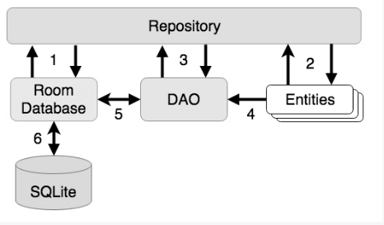

Для получения данных из базы данных обычно определяется отдельный модуль репозитория. Однако код приложения, в частности, репозиторий не обращается напрямую к базе данных. Вместо этого все операции с базой данных выполняются с использованием комбинации базы данных Room, DAO и сущностей. DAO (Data Access Object − объект доступа к данным) содержит операторы SQL, необходимые репозиторию для добавления, извлечения и удаления данных в базе данных SQLite. Эти инструкции SQL сопоставляются с методами, которые затем вызываются из репозитория для выполнения соответствующего запроса.
Объект базы данных Room предоставляет интерфейс к базовой базе данных SQLite. Он также предоставляет репозиторию доступ к объекту DAO. Приложение должно иметь только один экземпляр базы данных Room, который можно использовать для доступа к нескольким таблицам базы данных.
Для определения данных, которые хранятся в отдельной таблице, применяются специальные классы − сущности (entity). Сущности определяют схему таблицы в базе данных, имя таблицы, ее столбцы и сопутствующую информацию. Когда репозиторий получает данные базы данных через DAO, то эти данные как раз представляют объекты классов сущностей. Аналогично, когда репозиторию необходимо добавить в базу данных новые данные, он создает объект сущности и затем вызывает методы добавления, определенные в DAO.
В итоге все взаимодействие с базой данных выглядит следующим образом:
1. Репозиторий взаимодействует с базой данных Room для получения объекта базы данных, который, в свою очередь, используется для получения ссылок на объект DAO
2. Репозиторий создает объекты сущностей и настраивает их с данными перед передачей их в DAO
3. Репозиторий вызывает методы DAO, передавая в них объекты сущностей, которые надо добавить и т.д.
4. Когда объект DAO получает результат запроса для передачи в репозиторий, он упаковывает эти результаты в объекты сущностей
5. Объект DAO взаимодействует с базой данных Room для выполнения операций с базой данных и обработки результатов
6. База данных Room обрабатывает все низкоуровневые взаимодействия с базой данных SQLite, отправляя запросы и получая результаты

Добавление Room в проект
Перед началом работы с Room, необходимо настроить конфигурацию проекта и добавить все необходимые зависимости. Первым шагом является добавление плагина ksp и дополнительных библиотек в конфигурацию сборки Gradle. Для этого необходимо перейти в проекте к файлу libs.versions.toml и изменить его следующим образом:

[versions]
roomRuntime = "2.6.1"
runtimeLivedata = "1.6.5"
ksp = "1.9.0-1.0.13"
...................

[libraries]
androidx-lifecycle-viewmodel-compose = { module = "androidx.lifecycle:lifecycle-viewmodel-compose", version.ref = "lifecycleRuntimeKtx" }
androidx-room-ktx = { module = "androidx.room:room-ktx", version.ref = "roomRuntime" }
androidx-room-room-compiler = { module = "androidx.room:room-compiler", version.ref = "roomRuntime" }
androidx-room-runtime = { module = "androidx.room:room-runtime", version.ref = "roomRuntime" }
.......................................

[plugins]
devtoolsKsp = { id = "com.google.devtools.ksp", version.ref = "ksp"}
.......................................

Далее для добавления плагина ksp нужно изменить файл build.gradle.kts уровня проекта ("build.gradle.kts (Project: HelloApp)") следующим образом:

plugins {
...................
alias(libs.plugins.devtoolsKsp)
}

А файл build.gradle.kts уровня модуля ("build.gradle.kts (Module :app)") следующим образом:

plugins {
...................
alias(libs.plugins.devtoolsKsp)
}
...................

dependencies {
implementation(libs.androidx.room.runtime)
implementation(libs.androidx.room.ktx)
implementation (libs.androidx.runtime.livedata)
implementation(libs.androidx.lifecycle.viewmodel.compose)
annotationProcessor(libs.androidx.room.room.compiler)
ksp(libs.androidx.room.room.compiler)

...................

}
И обязательно синхронизация проекта.

Основные элементы Room
Сущности
Центральным звеном в организации взаимодействия с базой данных через Room является сущность. С каждой таблицей базы данных связан определенный класс сущности, который определяет схему таблицы. Синтаксически сущность представляет стандартный класс Kotlin с некоторыми специальными аннотациями Room. Например:

@Entity(tableName = "users")
class User {
@PrimaryKey(autoGenerate = true)
@NonNull
@ColumnInfo(name = "userId")
var id: Int = 0
@ColumnInfo(name = "userName")
var name: String? = null
var age: Int? = null

constructor() {}

constructor(id: Int, name: String, age: Int) {
this.id = id
this.name = name
this.age = age
}
constructor(name: String, age: Int) {
this.name = name
this.age = age
}
}
Определение сущности начинается с аннотации @Entity, которая настраивает ряд метаданных для сущности. В частности, параметр tableName указывает, с какой таблицей в базе данных будет сопоставляться эта сущность:

@Entity(tableName = "users")
class User {

Здесь класс сущности User будет сопоставляться в базе данных с таблицей "users".
Свойства класса сопоставляются с определенными столбцами. По умолчанию сопоставление между свойствами классов и столбцами в таблице выполняется по имени. Например, свойство age не имеет никаких аннотаций:

var age: Int? = null

Поэтому данные этого свойства будут храниться в таблице базы данных в одноименном столбце "age". Однако с помощью аннотации @ColumnInfo это можно переопределить с помощью параметра name:

@ColumnInfo(name = "userName")
var name: String? = null

таким образом указываем, что для хранения свойства name в базе данных будет использоваться столбец "userName".

Каждой таблице базы данных необходим столбец, который будет выступать в качестве первичного ключа. Для установки свойства как первичного ключа применяется аннотация @PrimaryKey. В примере в качестве такого столбца выступает userId. И с этим столбцом будет сопоставляться свойство id:

@PrimaryKey(autoGenerate = true)
@NonNull
@ColumnInfo(name = "userId")
var id: Int = 0

С помощью параметра autoGenerate = true аннотации @PrimaryKey значение id настроено на автоматическую генерацию. Это значит, что система автоматически сгенерирует идентификатор, присваиваемый новым добавляемым объектам, чтобы избежать дублирования ключей.
Кроме того, к свойству id применяется аннотация @NonNull, которая указывает, что свойство (и соответственно столбец в таблице) не может хранить значение null/NULL.
Если не нужно, чтобы данные какого-то столбца хранились в базе данных, то можно к соответствующему свойству применить аннотацию @Ignore:
@Ignore
var age: Int? = null

Определение DAO
Объект доступа к данным или DAO (Data Access Object) предоставляет способ доступа к данным, хранящимся в базе данных SQLite. DAO объявляется как стандартный интерфейс Kotlin с помощью аннотации @Dao:

@Dao
interface UserDao {

}

Интерфейс DAO может содержать функции, которые с помощью дополнительных аннотаций сопоставляются с конкретными инструкциями SQL. Подобные функции затем может вызывать репозиторий. Например, метод getUsers() для получения всех объектов User из таблицы:

@Dao
interface UserDao {
@Query("SELECT * FROM users")
fun getUsers(): LiveData<List<User>>
}

Здесь вызов метода getUsers() приведет к выполнению SQL-выражения "SELECT * FROM users". Этот метод возвращает объект List, который содержит объекты сущности User для каждой строки таблицы. DAO также использует LiveData, чтобы репозиторий мог отслеживать изменения в базе данных.
Методы интерфейсов также могут принимать параметры, на которые затем можно ссылаться в выражениях SQL в качестве аргументов. Например:

@Query("SELECT * FROM users WHERE name = :userName")
fun getUser(userName: String): List<User>

Данный метод получает через параметр userName имя пользователя и ищет по этому имени всех пользователей. А для вставки значения параметра в SQL-выражение применяется двоеточие :.
Для сопоставления метода интерфейса с SQL-выражением добавления данных может применяться специальная аннотация @Insert:

@Insert
fun addUser(user: User)

В подобном случае библиотека Room может определить, что сущность User, переданная методу addUser(), должна быть добавлена в базу данных. Причем эта аннотация позволяет добавлять сразу несколько объектов в рамках одной транзакции:

@Insert
fun insertUsers(User... userList)

Для удаления данных можно определить SQL-инструкцию:

@Query("DELETE FROM users WHERE userName = :name")
fun deleteUser(name: String)

В качестве альтернативы также можно использовать аннотацию @Delete, в т.ч. для удаления набора данных:

@Delete
fun deleteUsers(User... users)

Аналогично для обновления можно использовать аннотацию @Update:

@Update
fun updateUsers(User... users)

Методы DAO для этих операций также могут возвращать значение типа Int, которое хранит количество строк, затронутых транзакцией, например:

@Delete
fun deleteUsers(User... users): int

База данных Room
База данных Room представляет слой поверх фактической базы данных SQLite, который отвечает за предоставление доступа к экземплярам DAO, связанным с базой данных. Каждое приложение Android должно иметь только один экземпляр базы данных Room.
Синтаксически база данных Room представляет класс, который наследуется от RoomDatabase. Например:

import android.content.Context
import androidx.room.Database
import androidx.room.Room
import androidx.room.RoomDatabase
import com.example.helloapp.User
import com.example.helloapp.UserDao
@Database(entities = [(User::class)], version = 1)
abstract class UserRoomDatabase: RoomDatabase() {
abstract fun UserDao(): UserDao
// реализуем синглтон
companion object {
private var INSTANCE: UserRoomDatabase? = null
fun getInstance(context: Context): UserRoomDatabase {
synchronized(this) {
var instance = INSTANCE
if (instance == null) {
instance = Room.databaseBuilder(
context.applicationContext,
UserRoomDatabase::class.java,
"User_database"
).fallbackToDestructiveMigration().build()
INSTANCE = instance
}
return instance
}
}
}
}
К классу базы данных Room применяется аннотация @Database, которая объявляет сущности, с которыми должна работать база данных. В остальном класс содержит фактически реализацию паттерна синглтон, который гарантирует, что одномоментно может быть только один объект этого класса.

Репозиторий
Репозиторий содержит код, который вызывает методы DAO для выполнения операций с базой данных. Пример репозитория:

import androidx.lifecycle.LiveData
import kotlinx.coroutines.CoroutineScope
import kotlinx.coroutines.Dispatchers
import kotlinx.coroutines.launch
class UserRepository(private val userDao: UserDao) {
private val coroutineScope = CoroutineScope(Dispatchers.Main)
val userList: LiveData<List<User>>? = userDao.getUsers()
fun addUser(User: User) {
coroutineScope.launch(Dispatchers.IO) {
userDao.addUser(User)
}
}
fun deleteUser(id:Int) {
coroutineScope.launch(Dispatchers.IO) {
userDao.deleteUser(id)
}
}
}
При вызове методов DAO важно отметить, что если метод не возвращает экземпляр LiveData (который автоматически выполняет запросы в отдельном потоке), операцию нельзя выполнить в основном потоке приложения. А при попытке сделать это будет получена ошибка:

Cannot access database on the main thread since it may potentially lock the UI for a long period of time

Кроме того, поскольку выполнение некоторых транзакций базы данных может занять много времени, выполнение операций в отдельном потоке позволяет избежать блокировки приложения.

После объявления всех классов необходимо создать и инициализировать экземпляры базы данных, DAO и репозитория, код которых может выглядеть следующим образом:

val userDb = UserRoomDatabase.getInstance(application)
val userDao = userDb.UserDao()
private val repository: UserRepository = UserRepository(userDao)

База данных в памяти
Библиотека Room также поддерживает базы данных в памяти. Эти базы данных полностью находятся в памяти и уничтожаются при завершении работы приложения. Единственное изменение, необходимое для работы с базой данных в памяти, − это вызов метода Room.inMemoryDatabaseBuilder() класса Room вместо Room.databaseBuilder().
Например, сравнение двух подходов:

// Создание базы данных SQLite
val instance = Room.databaseBuilder(
context.applicationContext,
UserRoomDatabase::class.java,
"users_db"
).fallbackToDestructiveMigration()
.build()
// Создание базы данных в памяти
val instance2 = Room.inMemoryDatabaseBuilder(
context.applicationContext,
UserRoomDatabase::class.java,
).fallbackToDestructiveMigration()
.build()

Обратите внимание, что для базы данных в памяти не требуется имя базы данных.

Пример работы с SQLite и Room
Рассмотрим примитивный практически пример работы с базой данных SQLite через библиотеку Room с использованием ViewModel. Финальный проект будет выглядеть следующим образом:

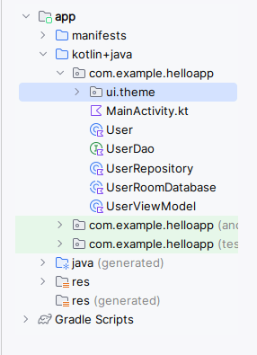
Пусть в файле User.kt будет располагаться класс User – сущность для работы

package com.example.helloapp
import androidx.annotation.NonNull
import androidx.room.ColumnInfo
import androidx.room.Entity
import androidx.room.PrimaryKey
@Entity(tableName = "users")
class User {
@PrimaryKey(autoGenerate = true)
@NonNull
@ColumnInfo(name = "userId")
var id: Int = 0
@ColumnInfo(name = "userName")
var name: String=""
var age: Int = 0
constructor() {}
constructor(name: String, age: Int) {
this.name = name
this.age = age
}
}
Класс User будет сопоставляться с таблицей "users".

В файле UserDao.kt располагается интерфейс UserDao, который определяет методы для взаимодействия с базой данных:

package com.example.helloapp
import androidx.lifecycle.LiveData
import androidx.room.Dao
import androidx.room.Insert
import androidx.room.Query
@Dao
interface UserDao {
@Query("SELECT * FROM users")
fun getUsers(): LiveData<List<User>>
@Insert
fun addUser(user: User)
@Query("DELETE FROM users WHERE userId = :id")
fun deleteUser(id:Int)
}

Здесь определены три метода:
Метод getUsers() будет выполнять SELECT-запрос и возвращать список всех объектов User из базы данных в виде объекта LiveData<List<User>>.
Метод addUser() принимает добавляемый объект User и выполняет INSERT-запрос.
Метод deleteUser() удаляет объект User из базы данных по id.

В файле UserRoomDatabase.kt располагается класс базы данных Room:

package com.example.helloapp
import android.content.Context
import androidx.room.Database
import androidx.room.Room
import androidx.room.RoomDatabase
@Database(entities = [(User::class)], version = 1)
abstract class UserRoomDatabase: RoomDatabase() {
abstract fun userDao(): UserDao
// реализуем синглтон
companion object {
private var INSTANCE: UserRoomDatabase? = null
fun getInstance(context: Context): UserRoomDatabase {
synchronized(this) {
var instance = INSTANCE
if (instance == null) {
instance = Room.databaseBuilder(
context.applicationContext,
UserRoomDatabase::class.java,
"usersdb"
).fallbackToDestructiveMigration().build()
INSTANCE = instance
}
return instance
}
}
}
}
Здесь UserRoomDatabase определяет объект-синглтон, поскольку в приложении база данных Room должна существовать в единственном виде. В качестве имени базы данных устанавливается "usersdb".

В файле UserRepository.kt расположен класс репозитория, через который приложение будет взаимодействовать с базой данных через объект UserDao:

package com.example.helloapp
import androidx.lifecycle.LiveData
import kotlinx.coroutines.CoroutineScope
import kotlinx.coroutines.Dispatchers
import kotlinx.coroutines.launch
class UserRepository(private val userDao: UserDao) {
private val coroutineScope = CoroutineScope(Dispatchers.Main)
val userList: LiveData<List<User>> = userDao.getUsers()
fun addUser(User: User) {
coroutineScope.launch(Dispatchers.IO) {
userDao.addUser(User)
}
}
fun deleteUser(id:Int) {
coroutineScope.launch(Dispatchers.IO) {
userDao.deleteUser(id)
}
}
}
Класс репозитория определяет ряд методов, обращающихся к методам объекта UserDao, который передается через конструктор. Для этого используются корутины, чтобы избежать выполнения операций с базой данных в основном потоке.
Отдельно стоит сказать про свойство userList, которое хранит список всех объектов из БД. Для его получения вызывается метод userDao.getUsers(). Причем репозиторию необходимо вызвать этот метод один раз при инициализации и сохранить результат в объекте LiveData, который может наблюдаться ViewModel и, в свою очередь, объектом Activity. После этого каждый раз, когда в таблице базы данных будет происходить изменение, компонент, который отслеживает изменения, получит уведомление об изменениях и будет перекомпонован с использованием обновленного списка userList.

В файле UserViewModel.kt расположен класс UserViewModel − модель представления, который будет выполнять роль посредника между репозиторием и графическим интерфейсом:

package com.example.helloapp
import android.app.Application
import androidx.compose.runtime.getValue
import androidx.compose.runtime.mutableStateOf
import androidx.compose.runtime.setValue
import androidx.lifecycle.LiveData
import androidx.lifecycle.ViewModel
class UserViewModel(application: Application) : ViewModel() {
val userList: LiveData<List<User>>
private val repository: UserRepository
var userName by mutableStateOf("")
var userAge by mutableStateOf(0)
init {
val userDb = UserRoomDatabase.getInstance(application)
val userDao = userDb.userDao()
repository = UserRepository(userDao)
userList = repository.userList
}
fun changeName(value: String){
userName = value
}
fun changeAge(value: String){
userAge = value.toIntOrNull()?:userAge
}
fun addUser() {
repository.addUser(User(userName, userAge))
}
fun deleteUser(id: Int) {
repository.deleteUser(id)
}
}
Класс ViewModel принимает экземпляр контекста приложения, который представлен классом Android Context и который используется в коде приложения для получения доступа к ресурсам приложения во время выполнения. Кроме того, в контексте приложения можно вызывать широкий спектр методов для сбора информации и внесения изменений в среду приложения. В этом примере контекст приложения необходим при создании базы данных.

ViewModel определяет ряд переменных:

val userList: LiveData<List<User>>
private val repository: UserRepository
var userName by mutableStateOf("")
var userAge by mutableStateOf(0)

userList представляет список пользователей, полученный из базы данных. Для взаимодействия с БД определяется переменная репозитория − repository. И для управления вводом новых данных для имени и возраста пользователя определяются две переменных состояния − userName и userAge.
Блок инициализатора создает базу данных, которая используется для создания объекта UserDao. Затем UserDao используется для инициализации репозитория и получения данных в userList:

init {
val userDb = UserRoomDatabase.getInstance(application)
val userDao = userDb.userDao()
repository = UserRepository(userDao)
userList = repository.userList
}

И также UserViewModel определяет ряд методов, которые будут вызываться при изменении ввода в текстовом поле или при нажатии на кнопку.

Интерфейс в MainActivity.kt:

package com.example.helloapp
import android.app.Application
import android.os.Bundle
import androidx.activity.ComponentActivity
import androidx.activity.compose.setContent
import androidx.compose.foundation.background
import androidx.compose.foundation.clickable
import androidx.compose.foundation.layout.Column
import androidx.compose.foundation.layout.Row
import androidx.compose.foundation.layout.Spacer
import androidx.compose.foundation.layout.fillMaxWidth
import androidx.compose.foundation.layout.padding
import androidx.compose.foundation.lazy.LazyColumn
import androidx.compose.foundation.lazy.items
import androidx.compose.foundation.text.KeyboardOptions
import androidx.compose.material3.Button
import androidx.compose.material3.OutlinedTextField
import androidx.compose.material3.Text
import androidx.compose.ui.Modifier
import androidx.compose.ui.unit.dp
import androidx.compose.runtime.getValue
import androidx.compose.ui.unit.sp
import androidx.lifecycle.ViewModel
import androidx.compose.runtime.Composable
import androidx.compose.runtime.livedata.observeAsState
import androidx.compose.ui.graphics.Color
import androidx.compose.ui.platform.LocalContext
import androidx.compose.ui.text.input.KeyboardType
import androidx.lifecycle.ViewModelProvider
import androidx.lifecycle.viewmodel.compose.LocalViewModelStoreOwner
import androidx.lifecycle.viewmodel.compose.viewModel
class UserViewModelFactory(val application: Application) :
ViewModelProvider.Factory {
override fun <T : ViewModel> create(modelClass: Class<T>): T {
return UserViewModel(application) as T
}
}
class MainActivity : ComponentActivity() {
override fun onCreate(savedInstanceState: Bundle?) {
super.onCreate(savedInstanceState)
setContent {
val owner = LocalViewModelStoreOwner.current
owner?.let {
val viewModel: UserViewModel = viewModel(
it,
"UserViewModel",
UserViewModelFactory(LocalContext.current.applicationContext as Application)
)
Main(viewModel)
}
}
}
}
@Composable
fun Main(vm: UserViewModel = viewModel()) {
val userList by vm.userList.observeAsState(listOf())
Column {
OutlinedTextField(vm.userName, modifier= Modifier.padding(8.dp), label = { Text("Name") }, onValueChange = {vm.changeName(it)})
OutlinedTextField(vm.userAge.toString(), modifier= Modifier.padding(8.dp), label = { Text("Age") },
onValueChange = {vm.changeAge(it)},
keyboardOptions = KeyboardOptions(keyboardType= KeyboardType.Number)
)
Button({ vm.addUser() }, Modifier.padding(8.dp)) {Text("Add", fontSize = 22.sp)}
UserList(users = userList, delete = {vm.deleteUser(it)})
}
}
@Composable
fun UserList(users:List<User>, delete:(Int)->Unit) {
LazyColumn(Modifier.fillMaxWidth()) {
item{ UserTitleRow()}
items(users) {u -> UserRow(u, {delete(u.id)}) }
}
}
@Composable
fun UserRow(user:User, delete:(Int)->Unit) {
Row(Modifier .fillMaxWidth().padding(5.dp)) {
Text(user.id.toString(), Modifier.weight(0.1f), fontSize = 22.sp)
Text(user.name, Modifier.weight(0.2f), fontSize = 22.sp)
Text(user.age.toString(), Modifier.weight(0.2f), fontSize = 22.sp)
Text("Delete", Modifier.weight(0.2f).clickable { delete(user.id) }, color=Color(0xFF6650a4), fontSize = 22.sp)
}
}
@Composable
fun UserTitleRow() {
Row(Modifier.background(Color.LightGray).fillMaxWidth().padding(5.dp)) {
Text("Id", color = Color.White,modifier = Modifier.weight(0.1f), fontSize = 22.sp)
Text("Name", color = Color.White,modifier = Modifier.weight(0.2f), fontSize = 22.sp)
Text("Age", color = Color.White, modifier = Modifier.weight(0.2f), fontSize = 22.sp)
Spacer(Modifier.weight(0.2f))
}
}
Для создания модели представления UserViewModel ей необходимо передать ссылку на объект Application (контекст приложения). Стандартная функция viewModel(), которая обычно применяется для создания моделей представления, не позволяет этого сделать. Поэтому вместо использования viewModel() создается собственный класс ViewModelProvider.Factory, предназначенный для передачи ссылки на объект Application и возврата объекта UserViewModel.

class UserViewModelFactory(val application: Application) :
ViewModelProvider.Factory {
override fun <T : ViewModel> create(modelClass: Class<T>): T {
return UserViewModel(application) as T
}
}

Функция viewModel() также требует ссылки на текущий объект ViewModelStoreOwner. Этот объект представляет своего рода контейнер, в котором хранятся все активные в данный момент модели представления ViewModel. Используя название ViewModel (в примере "UserViewModel"), можно получить нужную модель представления:

setContent {
val owner = LocalViewModelStoreOwner.current
owner?.let {
val viewModel: UserViewModel = viewModel(
it,
"UserViewModel",
UserViewModelFactory(LocalContext.current.applicationContext as Application)
)
Main(viewModel)
}
}
Здесь вначале получен текущий объект ViewModelStoreOwner с помощью свойства LocalViewModelStoreOwner.current. Полученный объект проверяется на null и далее вызывается функция viewModel(), в которую передается объект ViewModelStoreOwner (it), идентифицирующая строка модели представления ("UserViewModel") и модель представления UserViewModelFactory (которой передается ссылка на контекст приложения).
Полученный объект ViewModel передается в компонент Main, который определяет интерфейс приложения:

@Composable
fun Main(vm: UserViewModel = viewModel()) {
val userList by vm.userList.observeAsState(listOf())
Column {
OutlinedTextField(vm.userName, modifier= Modifier.padding(8.dp), label = { Text("Name") }, onValueChange = {vm.changeName(it)})
OutlinedTextField(vm.userAge.toString(), modifier= Modifier.padding(8.dp), label = { Text("Age") },
onValueChange = {vm.changeAge(it)},
keyboardOptions = KeyboardOptions(keyboardType= KeyboardType.Number)
)
Button({ vm.addUser() }, Modifier.padding(8.dp)) {Text("Add", fontSize = 22.sp)}
UserList(users = userList, delete = {vm.deleteUser(it)})
}
}
Компонент получает из модуля представления список пользователей в переменную userList. Причем благодаря получению с помощью функции vm.userList.observeAsState() компонент будет отслеживать все изменения в списке, и если в список будут добавлены новые объекты или из него будут удалены ранее существовавшие, то компонент будет обновлен, чтобы отобразить эти изменения.

Внутри компонента определен простейший интерфейс. Прежде всего это два текстовых поля для ввода данных: имя и возраст пользователя, при изменении которых срабатывают функции changeName и changeAge из UserViewModel. Также определена кнопка, при нажатии на которую вызывается функция addUser, которая добавляет нового пользователя.

И также вызывается кастомный компонент UserList, который выводит список пользователей:

@Composable
fun UserList(users:List<User>, delete:(Int)->Unit) {
LazyColumn(Modifier.fillMaxWidth()) {
item{ UserTitleRow()}
items(users) {u -> UserRow(u, {delete(u.id)}) }
}
}

Для вывода списка применяется LazyColumn, который при отображении заголовка использует кастомный компонент UserTitleRow, а при выводе данных каждого пользователя − UserRow.

@Composable
fun UserRow(user:User, delete:(Int)->Unit) {
Row(Modifier .fillMaxWidth().padding(5.dp)) {
Text(user.id.toString(), Modifier.weight(0.1f), fontSize = 22.sp)
Text(user.name, Modifier.weight(0.2f), fontSize = 22.sp)
Text(user.age.toString(), Modifier.weight(0.2f), fontSize = 22.sp)
Text("Delete", Modifier.weight(0.2f).clickable { delete(user.id) }, color=Color(0xFF6650a4), fontSize = 22.sp)
}
}
Здесь выводятся все свойства объекта User, а последний компонент Text выступает в качестве кнопки, по нажатию на которую срабатывает метод deleteUser в UserViewModel.

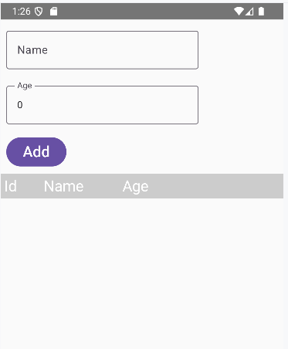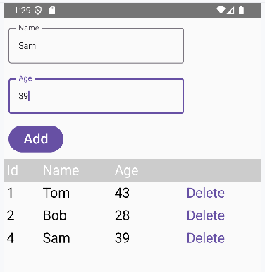

Навигация
Введение в навигацию
Большинство приложений состоят из нескольких экранов, по которым пользователь перемещается с помощью экранных жестов, щелчков кнопок и выбора пунктов меню. Соответственно навигация является одним из ключевых моментов при построении приложения под Android.
Каждый экран обычно представляет собой отдельный компонент или объект Activity. Подобные экраны Google еще называет термином destination, т.е. пункт назначения, к которому может перейти пользователь. Каждое приложение имеет главный экран (home screen), который появляется после запуска приложения и после появления любого экрана-заставки. На этом главном экране пользователь обычно выполняет задачи, которые приводят к появлению других экранов или пунктов назначения. Эти экраны обычно принимают форму других компонентов проекта. Например, приложение для обмена сообщениями может иметь главный экран со списком текущих сообщений, с которого пользователь может перейти на другой экран для доступа к списку контактов или экрану настроек. Экран списка контактов, в свою очередь, может позволить пользователю переходить к другим экранам, где можно добавлять новых пользователей или обновлять существующие контакты.
Для отслеживания переходов по различным экранам Android использует стек навигации. При первом запуске приложения начальный экран помещается в стек. Когда пользователь переходит к другому экрану, то этот экран помещается на верхушку стека. Когда пользователь переходит к другим экранам, они также помещаются в стек. Когда пользователь перемещается обратно по экранам с помощью системной кнопки "Назад", каждый компонент извлекается из стека до тех пор, пока главный экран не окажется единственным элементом в стеке. Извлекать элементы из стека можно также программно.

Подключение функционала навигации в проект
По умолчанию проект не содержит функционала навигации, и поэтому надо добавить все необходимые зависимости. Для этого в секцию [versions] файла libs.version.toml необходимо добавить версию подключаемой зависимости, а в секцию [libraries] имя подключаемой библиотеки:

[versions]
navigationCompose = "2.7.7"

...................

[libraries]
androidx-navigation-compose = { module = "androidx.navigation:navigation-compose", version.ref = "navigationCompose" }
...................

Затем в файл build.gradle.kts (Module :app) в секцию dependencies надо добавить следующую директиву:

dependencies {

implementation(libs.androidx.navigation.compose)

...................

Синхронизировать и обновить проект

Создание хоста навигации
Для управления стеком навигации и самой навигацией применяется контроллер навигации, представленным классом NavHostController. И первым шагом при добавлении навигации в проект приложения является создание экземпляра NavHostController:

val navController = rememberNavController()

Для создания объекта NavHostController применяется функция rememberNavController(). Данная функция позволяет сохранить целостность стека навигации в процессе рекомпозиции компонентов пользовательского интерфейса.

После создания контроллера навигации его необходимо назначить хосту навигации − объекту NavHost. Хост навигации (NavHost) − это специальный компонент, который добавляется в макет пользовательского интерфейса действия и служит заполнителем для страниц, по которым будет перемещаться пользователь.

При вызове в NavHost передается объект NavHostController, компонент, который будет служить начальным экраном/начальным пунктом назначения, и граф навигации (navigation graph):

val navController = rememberNavController()
NavHost(navController = navController, startDestination = начальный_маршрут) {
// Пункты назначения навигационного графа
}

Для передачи графа навигации применяется третий параметр − концевая лямбда. Граф навигации состоит из всех компонентов, которые должны быть доступны в качестве пунктов назначения навигации в контексте контроллера навигации. Пункты назначения добавляются в граф навигации путем вызова функции composable(), в который передается маршрут (route) и пункт назначения. Маршрут представляет обычную строку, которая однозначно идентифицирует пункт назначения в контексте текущего контроллера навигации. Пункт назначения − это компонент, который будет вызываться при выполнении навигации. Например:

NavHost(navController = navController, startDestination = "home") {
composable("home") {
Home()
}
composable("contact") {
Contacts()
}
composable("about") {
About()
}
}
Здесь NavHost включает граф навигации, состоящий из трех пунктов назначения, где маршрут "home" настроен как начальный пункт назначения (начальный экран).

В качестве альтернативы жесткому кодированию строк маршрута в вызовах функции composable() можно определять маршруты в закрытом классе:

sealed class Routes(val route: String) {
object Home : Routes("home")
object Contacts : Routes("contact")
object About : Routes("about")
}
NavHost(navController = navController, startDestination = Routes.Home.route) {
composable(Routes.Home.route) { Home() }
composable(Routes.Contacts.route) { Contacts() }
composable(Routes.About.route) { About() }
}
Использование закрытого класса позволяет определить единую точку для управления маршрутами.

Переход к точкам назначения
Для перехода между точками назначения/экранами применяется метод navigation() контроллера навигации. Данный метод определяет маршрут для пункта назначения. Например, в следующем коде по нажатию на кнопку происходит переход к экрану "Contacts":

Button(onClick = {
navController.navigate(Routes.Contacts.route)
}) {
Text(text = "Contacts")
}
Метод navigation() также с помощью концевой лямбды позволяет задать параметры навигации с помощью различных функций. Так, функция popUpTo() позволяет очистить стек навигации вплоть до определенного элемента. Это упрощает навигацию, когда пользователь хочет вернуться не просто назад к экрану, который хранится на верхушке стека навигации, а в какое-то определенное место, например, на начальный экран. В этом случае можно было бы сделать следующим образом:

Button(onClick = {
navController.navigate(Routes.Contacts.route) {
popUpTo(Routes.Home.route)
}
}) {
Text(text = "To Contact Page")
}

Теперь, когда пользователь нажимает кнопку "To Contact Page", стек очищается вплоть до главного экрана Home. И после посещения экрана Contacts при возвращении назад пользователь перейдет к экрану Home.
Для определения начального пункта назначения также можно использовать метод navController.graph.findStartDestination(), а очистка стека вплоть до этого пункта будет представлять следующий вызов popUpTo:

popUpTo(navController.graph.findStartDestination().id)

Функция popUpTo() также может принимать дополнительные параметры. Например, параметр inclusive указывает, надо ли извлечь из стека навигации также и тот пункт назначения, который передан в функцию.
Так, значение inclusive = true в следующем коде также извлекает из стека навигации пункт назначения Home перед выполнением навигации:

Button(onClick = {
navController.navigate(Routes.Contacts.route) {
popUpTo(Routes.Home.route) {
inclusive = true
}
}
}) {
Text(text = "To Contact Page")
}

По умолчанию попытка перехода от текущего пункта назначения к самому себе помещает в стек навигации дополнительный экземпляр пункта назначения. В большинстве ситуаций такое поведение вряд ли будет желательным. Чтобы этого предотвратить, для параметра launchSingleTop устанавливается значение true:
Button(onClick = {
navController.navigate(Routes.Contacts.route) {
launchSingleTop = true
}
}) {
Text(text = "To Contact Page")
}

Если для параметров saveState и restoreState установлено значение true, они будут автоматически сохранять и восстанавливать состояние записей стека, когда пользователь повторно выбирает пункт назначения, который был выбран ранее.

Пример навигации
package com.example.helloapp
import android.os.Bundle
import androidx.activity.ComponentActivity
import androidx.activity.compose.setContent
import androidx.compose.foundation.clickable
import androidx.compose.foundation.layout.Column
import androidx.compose.foundation.layout.Row
import androidx.compose.foundation.layout.fillMaxWidth
import androidx.compose.foundation.layout.padding
import androidx.compose.material3.Text
import androidx.compose.runtime.Composable
import androidx.compose.ui.Modifier
import androidx.compose.ui.graphics.Color
import androidx.compose.ui.unit.dp
import androidx.compose.ui.unit.sp
import androidx.navigation.NavController
import androidx.navigation.compose.NavHost
import androidx.navigation.compose.composable
import androidx.navigation.compose.rememberNavController
class MainActivity : ComponentActivity() {
override fun onCreate(savedInstanceState: Bundle?) {
super.onCreate(savedInstanceState)
setContent {
Main()
}
}
}
@Composable
fun Main() {
val navController = rememberNavController()
Column(Modifier.padding(8.dp)) {
NavBar(navController = navController)
NavHost(navController, startDestination = NavRoutes.Home.route) {
composable(NavRoutes.Home.route) { Home() }
composable(NavRoutes.Contacts.route) { Contacts() }
composable(NavRoutes.About.route) { About() }
}
}
}
@Composable
fun NavBar(navController: NavController){
Row(
Modifier.fillMaxWidth().padding(bottom = 8.dp)){
Text("Home",
Modifier
.weight(0.33f)
.clickable { navController.navigate(NavRoutes.Home.route) }, fontSize = 22.sp, color= Color(0xFF6650a4))
Text("Contacts",
Modifier
.weight(0.33f)
.clickable { navController.navigate(NavRoutes.Contacts.route) }, fontSize = 22.sp, color= Color(0xFF6650a4))
Text("About",
Modifier
.weight(0.33f)
.clickable { navController.navigate(NavRoutes.About.route) }, fontSize = 22.sp, color= Color(0xFF6650a4))
}
}
@Composable
fun Home(){
Text("Home Page", fontSize = 30.sp)
}
@Composable
fun Contacts(){
Text("Contact Page", fontSize = 30.sp)
}
@Composable
fun About(){
Text("About Page", fontSize = 30.sp)
}
sealed class NavRoutes(val route: String) {
object Home : NavRoutes("home")
object Contacts : NavRoutes("contact")
object About : NavRoutes("about")
}
Итак, здесь для описания маршрутов применяется класс NavRoutes, который через параметр получает маршрут. В этом классе определены три возможных маршрута − Home, Contacts и About.
Для каждого из этих маршрутов определены соответствующие одноименные компоненты:

@Composable
fun Home(){
Text("Home Page", fontSize = 30.sp)
}
@Composable
fun Contacts(){
Text("Contact Page", fontSize = 30.sp)
}
@Composable
fun About(){
Text("About Page", fontSize = 30.sp)
}

Для простоты каждый компонент просто выводит некоторый текст.
Чтобы в приложении можно было программно переходить по компонентам определена своего рода навигационная панель − компонент NavBar с тремя условными кнопками:

@Composable
fun NavBar(navController: NavController){
Row(
Modifier.fillMaxWidth().padding(bottom = 8.dp)){
Text("Home",
Modifier
.weight(0.33f)
.clickable { navController.navigate(NavRoutes.Home.route) }, fontSize = 22.sp, color= Color(0xFF6650a4))
Text("Contacts",
Modifier
.weight(0.33f)
.clickable { navController.navigate(NavRoutes.Contacts.route) }, fontSize = 22.sp, color= Color(0xFF6650a4))
Text("About",
Modifier
.weight(0.33f)
.clickable { navController.navigate(NavRoutes.About.route) }, fontSize = 22.sp, color= Color(0xFF6650a4))
}
}
Этот компонент извне принимает объект NavController, с помощью метода navigate которого можно перейти по определенному маршруту.

И чтобы все это объединить определен компонент Main:

@Composable
fun Main() {
val navController = rememberNavController()
Column(Modifier.padding(8.dp)) {
NavBar(navController = navController)
NavHost(navController, startDestination = NavRoutes.Home.route) {
composable(NavRoutes.Home.route) { Home() }
composable(NavRoutes.Contacts.route) { Contacts() }
composable(NavRoutes.About.route) { About() }
}
}
}

Вначале с помощью функции rememberNavController() в нем создается объект NavController. Затем создается вертикальная компоновка, где в верхней части располагается навигационная панель, а за ней идет компонент NavHost, внутри которого и разворачиваются навигационные компоненты. По умолчанию NavHost отображает компонент Home.

Таким образом в приложении можно переходить с помощью ссылок по различным компонентам в приложении:
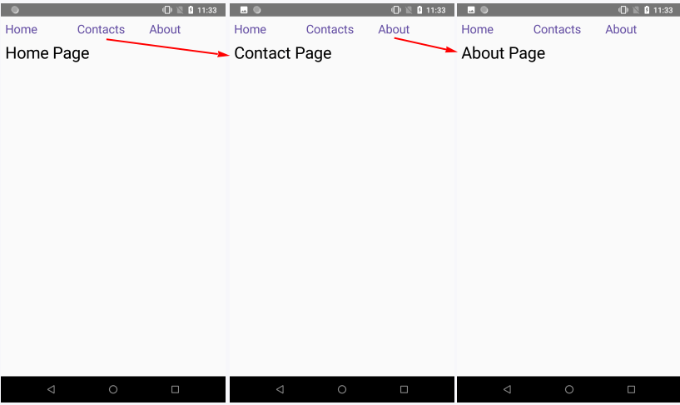

Параметры навигации
Иногда бывает, что при переходе от одного экрана к другому требуется передать аргумент в пункт назначения. Compose поддерживает передачу аргументов самых различных типов. Для этого сначала надо добавить имя аргумента к маршруту назначения:

NavHost(navController = navController, startDestination = Routes.Home.route) {
composable(Routes.User.route + "/{userId}") { stackEntry ->
val userId = stackEntry.arguments?.getString("userId")
User(userId)
}
}

В данном случае в маршрут User передается аргумент "userId". Когда приложение запускает переход к месту назначения, значение аргумента сохраняется в соответствующей записи стека навигации. Запись стека передается в качестве параметра в концевую лямбду функции composable(), откуда ее можно извлечь и передать компоненту User.
По умолчанию предполагается, что аргумент навигации имеет тип String, соответственно для его извлечения из записи стека применяется метод getString(). Чтобы передать аргументы разных типов, тип необходимо указать с помощью перечисления NavType через параметр arguments функции composable().
В следующем примере тип параметра объявлен как тип Int, соответственно для его извлечения используется метод getInt():

composable(
Routes.User.route + "/{userId}",
arguments = listOf(navArgument("userId") { type = NavType.IntType })
){
navBackStack -> User(navBackStack.arguments?.getInt("userId"))
}

На своей стороне компонент User должен ожидать получения аргумента userId через одноименный параметр:

@Composable
fun User(userId: String?) {
.........................
}

И на последнем шаге надо передать значение аргумента при вызове метода navigation(), например, добавив значение аргумента в конец маршрута назначения:

val someId = 22 // некоторое значение, которое передается аргументу навигации
Button(onClick = {
navController.navigate(Routes.User.route + "/$someId")
}) {
Text(text = "Show User")
}

В итоге при нажатии на кнопку произойдет следующая последовательность событий:
Для текущего пункта назначения создается запись для стека
Текущее значение someId сохраняется в эту запись
Запись помещается в стек навигации
Вызывается функция composable() в объявлении NavHost
Концевая лямбда функции composable() извлекает значение аргумента из записи стека и передает его в компонент User

Пример использования параметров при навигации
package com.example.helloapp
import android.os.Bundle
import androidx.activity.ComponentActivity
import androidx.activity.compose.setContent
import androidx.compose.foundation.clickable
import androidx.compose.foundation.layout.Column
import androidx.compose.foundation.layout.Row
import androidx.compose.foundation.layout.fillMaxWidth
import androidx.compose.foundation.layout.padding
import androidx.compose.foundation.lazy.LazyColumn
import androidx.compose.foundation.lazy.items
import androidx.compose.material3.Text
import androidx.compose.runtime.Composable
import androidx.compose.ui.Modifier
import androidx.compose.ui.graphics.Color
import androidx.compose.ui.unit.dp
import androidx.compose.ui.unit.sp
import androidx.navigation.NavController
import androidx.navigation.NavType
import androidx.navigation.compose.NavHost
import androidx.navigation.compose.composable
import androidx.navigation.compose.rememberNavController
import androidx.navigation.navArgument
class MainActivity : ComponentActivity() {
override fun onCreate(savedInstanceState: Bundle?) {
super.onCreate(savedInstanceState)
setContent {
Main()
}
}
}
sealed class UserRoutes(val route: String) {
object Users : UserRoutes("users")
object User : UserRoutes("user")
}
@Composable
fun Main() {
val navController = rememberNavController()
val employees = listOf(
Employee(1, "Tom", 39),
Employee(2, "Bob", 43),
Employee(3, "Sam", 28)
)
NavHost(navController, startDestination = UserRoutes.Users.route) {
composable(UserRoutes.Users.route) { Users(employees, navController) }
composable(UserRoutes.User.route + "/{userId}",
arguments = listOf(navArgument("userId") { type = NavType.IntType })) {
stackEntry ->
val userId = stackEntry.arguments?.getInt("userId")
User(userId, employees)
}
}
}
@Composable
fun Users(data: List<Employee>, navController: NavController){
LazyColumn {
items(data){
u->
Row(Modifier.fillMaxWidth()){
Text(u.name,
Modifier.padding(8.dp).clickable { navController.navigate("user/${u.id}") },
fontSize = 28.sp)
}
}
}
}
@Composable
fun User(userId:Int?, data: List<Employee>){
val user = data.find { it.id==userId }
if(user!=null) {
Column {
Text("Id: ${user.id}", Modifier.padding(8.dp), fontSize = 22.sp)
Text("Name: ${user.name}", Modifier.padding(8.dp), fontSize = 22.sp)
Text("Age: ${user.age}", Modifier.padding(8.dp), fontSize = 22.sp)
}
}
else{
Text("User Not Found")
}
}
data class Employee(val id:Int, val name:String, val age:Int)

Здесь для описания данных используется класс Employee с тремя свойствами, из которых свойство id − идентификатор пользователя.
Компонент User применяется для отображения одного объекта Employee. Через параметры он получает идентификатор пользователя и список пользователей:

@Composable
fun User(userId:Int?, data: List<Employee>){
val user = data.find { it.id==userId }
..............................................

Получив идентификатор, компонент извлекает из переданного списка нужного пользователя и выводит его данные на экран.

Компонент Users отображает список пользователей

@Composable
fun Users(data: List<Employee>, navController: NavController){
LazyColumn {
items(data){
u->
Row(Modifier.fillMaxWidth()){
Text(u.name,
Modifier.padding(8.dp).clickable { navController.navigate("user/${u.id}") },
fontSize = 28.sp)
}
}
}
}
По нажатию на каждый элемент списка будет происходить переход к отображению соответствующего пользователя. И при переходе передается в качестве аргумента навигации идентификатор пользователя
В компоненте Main создается список пользователей для отображения и разворачивается NavHost для его отображения:

@Composable
fun Main() {
val navController = rememberNavController()
val employees = listOf(
Employee(1, "Tom", 39),
Employee(2, "Bob", 43),
Employee(3, "Sam", 28)
)
NavHost(navController, startDestination = UserRoutes.Users.route) {
composable(UserRoutes.Users.route) { Users(employees, navController) }
composable(UserRoutes.User.route + "/{userId}",
arguments = listOf(navArgument("userId") { type = NavType.IntType })) {
stackEntry ->
val userId = stackEntry.arguments?.getInt("userId")
User(userId, employees)
}
}
}

В данном случае параметр userId определяется как значение типа Int, и для его получения применяется метод getInt()

Таким образом, если запустить приложение, то на экране отобразится список пользователей. При нажатии на одного из пользователей в списке произойдет переход к компоненту User, который отобразит информацию по данному пользователю:

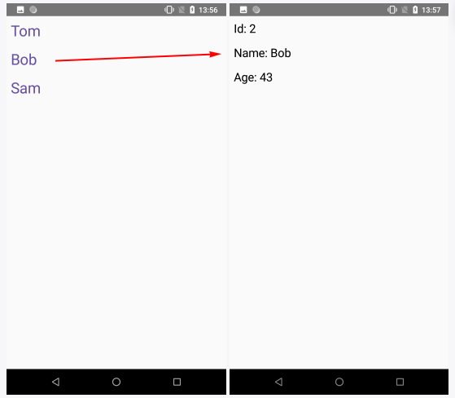

Панель навигации
Для управления навигацией можно использовать стандартные встроенные компоненты типа кнопок, определять свои компоненты, однако специально для целей навигации Compose также предоставляет специальный компонент − NavigationBar, который представляет навигационную панель. Каждый отдельный элемент этой панели представляет компонент NavigationBarItem.
Реализация NavigationBar обычно содержит цикл forEach, который проходит по списку и для каждого его элемента создает отдельный компонент BNavigationBarItem. Для NavigationBarItem настраивается иконка и текст, а также обработчик onClick для перехода к соответствующему пункту назначения.

Пример
package com.example.helloapp
import android.os.Bundle
import androidx.activity.ComponentActivity
import androidx.activity.compose.setContent
import androidx.compose.foundation.layout.Column
import androidx.compose.foundation.layout.padding
import androidx.compose.material.icons.Icons
import androidx.compose.material.icons.filled.Face
import androidx.compose.material.icons.filled.Home
import androidx.compose.material.icons.filled.Info
import androidx.compose.material3.Icon
import androidx.compose.material3.NavigationBar
import androidx.compose.material3.NavigationBarItem
import androidx.compose.material3.Text
import androidx.compose.runtime.Composable
import androidx.compose.runtime.getValue
import androidx.compose.ui.Modifier
import androidx.compose.ui.graphics.vector.ImageVector
import androidx.compose.ui.unit.dp
import androidx.compose.ui.unit.sp
import androidx.navigation.NavController
import androidx.navigation.NavGraph.Companion.findStartDestination
import androidx.navigation.compose.NavHost
import androidx.navigation.compose.composable
import androidx.navigation.compose.currentBackStackEntryAsState
import androidx.navigation.compose.rememberNavController
class MainActivity : ComponentActivity() {
override fun onCreate(savedInstanceState: Bundle?) {
super.onCreate(savedInstanceState)
setContent {
Main()
}
}
}
@Composable
fun Main() {
val navController = rememberNavController()
Column(Modifier.padding(8.dp)) {
NavHost(navController, startDestination = NavRoutes.Home.route, modifier = Modifier.weight(1f)) {
composable(NavRoutes.Home.route) { Home() }
composable(NavRoutes.Contacts.route) { Contacts() }
composable(NavRoutes.About.route) { About() }
}
BottomNavigationBar(navController = navController)
}
}
@Composable
fun BottomNavigationBar(navController: NavController) {
NavigationBar {
val backStackEntry by navController.currentBackStackEntryAsState()
val currentRoute = backStackEntry?.destination?.route
NavBarItems.BarItems.forEach { navItem ->
NavigationBarItem(
selected = currentRoute == navItem.route,
onClick = {
navController.navigate(navItem.route) {
popUpTo(navController.graph.findStartDestination().id) {saveState = true}
launchSingleTop = true
restoreState = true
}
},
icon = {
Icon(imageVector = navItem.image,
contentDescription = navItem.title)
},
label = {
Text(text = navItem.title)
}
)
}
}
}
object NavBarItems {
val BarItems = listOf(
BarItem(
title = "Home",
image = Icons.Filled.Home,
route = "home"
),
BarItem(
title = "Contacts",
image = Icons.Filled.Face,
route = "contacts"
),
BarItem(
title = "About",
image = Icons.Filled.Info,
route = "about"
)
)
}
data class BarItem(
val title: String,
val image: ImageVector,
val route: String
)
@Composable
fun Home(){
Text("Home Page", fontSize = 30.sp)
}
@Composable
fun Contacts(){
Text("Contact Page", fontSize = 30.sp)
}
@Composable
fun About(){
Text("About Page", fontSize = 30.sp)
}
sealed class NavRoutes(val route: String) {
object Home : NavRoutes("home")
object Contacts : NavRoutes("contacts")
object About : NavRoutes("about")
}
Прежде всего для представления отдельного элемента панели навигации определяем класс BarItem:

data class BarItem(
val title: String,
val image: ImageVector,
val route: String
)

Данный класс будет хранить текст ссылки навигации, иконку и маршрут для перехода к другому экрану.
Для представления набора ссылок навигации определяется объект NavBarItems, который содержит список из трех навигационных ссылок:

object NavBarItems {
val BarItems = listOf(
BarItem(
title = "Home",
image = Icons.Filled.Home,
route = "home"
),
BarItem(
title = "Contacts",
image = Icons.Filled.Face,
route = "contacts"
),
BarItem(
title = "About",
image = Icons.Filled.Info,
route = "about"
)
)
}

Для создания самой навигационной панели определяется компонент BottomNavigationBar:

@Composable
fun BottomNavigationBar(navController: NavController) {
NavigationBar {
val backStackEntry by navController.currentBackStackEntryAsState()
val currentRoute = backStackEntry?.destination?.route
NavBarItems.BarItems.forEach { navItem ->
NavigationBarItem(
selected = currentRoute == navItem.route,
onClick = {
navController.navigate(navItem.route) {
popUpTo(navController.graph.findStartDestination().id) {saveState = true}
launchSingleTop = true
restoreState = true
}
},
icon = {
Icon(imageVector = navItem.image,
contentDescription = navItem.title)
},
label = {
Text(text = navItem.title)
}
)
}
}
}
Фактически этот компонент является оберткой над NavigationBar, в который передается объект NavController для выполнения навигации.
Внутри BottomNavigationBar можно идентифицировать текущий маршрут с помощью метода currentBackStackEntryAsState() контроллера навигации. Это позволит провести некоторую стилизацию элементов панели на основе текущего маршрута:

val backStackEntry by navController.currentBackStackEntryAsState()
val currentRoute = backStackEntry?.destination?.route

Далее осуществляется проход по всем элементам в списке и выводится каждый элемент с помощью компонента NavigationBarItem:

NavBarItems.BarItems.forEach { navItem ->
NavigationBarItem(
selected = currentRoute == navItem.route,
onClick = {
navController.navigate(navItem.route) {
popUpTo(navController.graph.findStartDestination().id) {saveState = true}
launchSingleTop = true
restoreState = true
}
},
icon = {
Icon(imageVector = navItem.image,
contentDescription = navItem.title)
},
label = {
Text(text = navItem.title)
}
)
}
Обратите внимание, что при нажатии здесь вызывается функция popUpTo(), чтобы гарантировать, что если пользователь нажмет кнопку "Назад", навигация вернется к начальному пункту назначения. Можно определить начальный пункт назначения, вызвав метод findStartDestination() в графе навигации:

onClick = {
navController.navigate(navItem.route) {
popUpTo(navController.graph.findStartDestination().id) {saveState = true}
launchSingleTop = true
restoreState = true
}
},
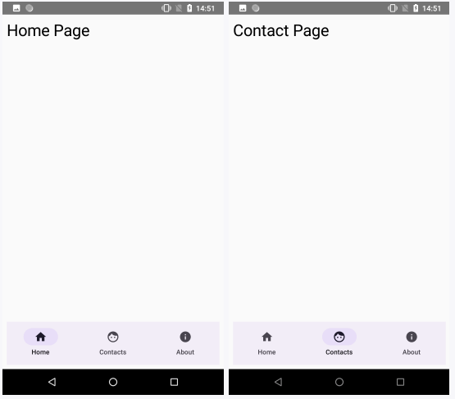
Обработка жестов
Жесты нажатия
Jetpack Compose предоставляет функционал для работы с распространенными жестами (касание, двойное касание, длительное нажатие и перетаскивание, масштабирование, вращение, смахивание и т.д.). Причем в некоторых случаях Compose предоставляет два способа обнаружения жестов. Один из подходов предполагает использование модификаторов обнаружения жестов. Другой подход − применение функций интерфейса PointerInputScope, которые требуют дополнительного написания кода, но предоставляют более продвинутые возможности работы с жестами.
Первый подход уже был ранее частично рассмотрен (см. лекцию 5). В частности, с помощью модификатора clickable можно обнаружить касание на компоненте. Этот модификатор принимает функцию (лямбду), которая выполняется при касании/нажатии на компоненте, к которому применяется этот модификатор. Например:

Text(
"Click",
Modifier.clickable {
// здесь обработка нажатия
}
)

Проблема данного модификатора состоит в том, что он не может различать различные типы жестов − касания, нажатия, длинные нажатия и двойные нажатия. Для этого уровня точности нужно использовать функцию detectTapGestures() класса PointerInputScope. Эта функция применяется к компоненту через модификатор pointerInput(), который дает доступ к PointerInputScope следующим образом:

Text(
"Click",
Modifier
.pointerInput(Unit) {
detectTapGestures(
onPress = { /* обработка нажатия */ },
onDoubleTap = { /* обработка двойного нажатия */ },
onLongPress = { /* обработка долгого нажатия */ },
onTap = { /* обработка простого касания */ }
)
}
)

Пример
package com.example.helloapp
import android.os.Bundle
import androidx.activity.ComponentActivity
import androidx.activity.compose.setContent
import androidx.compose.foundation.background
import androidx.compose.foundation.gestures.detectTapGestures
import androidx.compose.foundation.layout.Box
import androidx.compose.foundation.layout.Column
import androidx.compose.foundation.layout.fillMaxSize
import androidx.compose.foundation.layout.padding
import androidx.compose.foundation.layout.size
import androidx.compose.material3.Text
import androidx.compose.runtime.getValue
import androidx.compose.runtime.mutableStateOf
import androidx.compose.runtime.remember
import androidx.compose.runtime.setValue
import androidx.compose.ui.Modifier
import androidx.compose.ui.graphics.Color
import androidx.compose.ui.input.pointer.pointerInput
import androidx.compose.ui.unit.dp
import androidx.compose.ui.unit.sp
class MainActivity : ComponentActivity() {
override fun onCreate(savedInstanceState: Bundle?) {
super.onCreate(savedInstanceState)
setContent {
var tapType by remember { mutableStateOf("Undefined") }
Column(Modifier.fillMaxSize()) {
Box(
Modifier
.padding(10.dp)
.background(Color.DarkGray)
.size(200.dp)
.pointerInput(Unit) {
detectTapGestures(
onPress = { tapType = "onPress" },
onDoubleTap = { tapType = "onDoubleTap" },
onLongPress = { tapType = "onLongPress" },
onTap = { tapType = "onTap" }
)
}
)
Text(tapType, Modifier.padding(10.dp), fontSize = 25.sp)
}
}
}
}
Здесь по нажатию на темно-серый квадрат в модификаторе pointerInput перехватывается тип нажатия и затем выводится в текстовое поле.

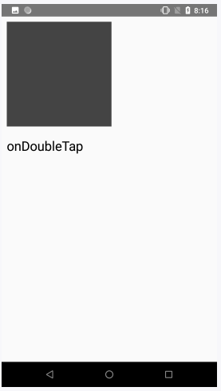

Перетаскивание
Модификатор draggable() позволяет определить жесты перетаскивания на компоненте. Этот модификатор сохраняет смещение (или дельту) движения перетаскивания от исходной точки по мере его возникновения и сохраняет его в состоянии, которое создается с помощью функции rememberDraggableState(). Это состояние затем можно использовать, например, для перемещения перетаскиваемого компонента в соответствии с жестом. Определение функции модификатора:

Modifier.draggable(
state: DraggableState,
orientation: Orientation,
enabled: Boolean = true,
interactionSource: MutableInteractionSource? = null,
startDragImmediately: Boolean = false,
onDragStarted: suspend CoroutineScope.(startedPosition: Offset) -> Unit = {},
onDragStopped: suspend CoroutineScope.(velocity: Float) -> Unit = {},
reverseDirection: Boolean = false
)
state: состояние типа DraggableState, которое хранит информацию об операции перетаскивания.
orientation: направление перетаскивания. Может быть горизонтальным (значение Orientation.Horizontal), либо вертикальным (Orientation.Vertical)
enabled: доступна ли операция перетаскивания
interactionSource: объект MutableInteractionSource, который будет использоваться для генерации DragInteraction.Start при начале перетаскивания.
startDragImmediately: если установлено значение true, то перетаскивание начнется немедленно. Предназначено для того, чтобы конечные пользователи могли "поймать" анимируемый компонент, нажав на него.
onDragStarted: suspend-функция, которая вызывается при начале перетаскивания
onDragStopped: suspend-функция, которая вызывается после завершения перетаскивания.
reverseDirection: изменяет направление прокрутки на обратное (прокрутка сверху вниз будет вести себя как снизу вверх, а слева направо − как справа налево).
При вызове модификатора draggable() необходимо указать как минимум два параиметра − состояние перемещения и его тип − по горизонтали или по вертикали.

Пример
package com.example.helloapp
import android.os.Bundle
import androidx.activity.ComponentActivity
import androidx.activity.compose.setContent
import androidx.compose.foundation.background
import androidx.compose.foundation.gestures.Orientation
import androidx.compose.foundation.gestures.draggable
import androidx.compose.foundation.gestures.rememberDraggableState
import androidx.compose.foundation.layout.Box
import androidx.compose.foundation.layout.Column
import androidx.compose.foundation.layout.fillMaxSize
import androidx.compose.foundation.layout.offset
import androidx.compose.foundation.layout.padding
import androidx.compose.foundation.layout.size
import androidx.compose.material3.Text
import androidx.compose.runtime.getValue
import androidx.compose.runtime.mutableStateOf
import androidx.compose.runtime.remember
import androidx.compose.runtime.setValue
import androidx.compose.ui.Modifier
import androidx.compose.ui.graphics.Color
import androidx.compose.ui.unit.IntOffset
import androidx.compose.ui.unit.dp
import androidx.compose.ui.unit.sp
import kotlin.math.roundToInt
class MainActivity : ComponentActivity() {
override fun onCreate(savedInstanceState: Bundle?) {
super.onCreate(savedInstanceState)
setContent {
var xOffset by remember { mutableStateOf(0f) }
Column(Modifier.fillMaxSize()) {
Box(
Modifier
.offset { IntOffset(xOffset.roundToInt(), 20) }
.background(Color.DarkGray)
.size(150.dp)
.draggable(
orientation = Orientation.Horizontal,
state = rememberDraggableState { distance ->
xOffset += distance
}
)
)
Text("xOffset: $xOffset", Modifier.padding(10.dp), fontSize=22.sp)
}
}
}
}
Здесь применяется перетаскивание по горизонтали. Для его отслеживания определяется сначала состояние xOffset:

var xOffset by remember { mutableStateOf(0f) }

Для перетаскивания определяется компонент Box, x-координата которого будет привязана к состоянию xOffset:

Box(
Modifier
.offset { IntOffset(xOffset.roundToInt(), 20) }

Далее к этому компоненту Box применяется модификатор draggable, который использует горизонтальную ориентацию. Параметр состояния устанавливается путем вызова функции rememberDraggableState(), в которой концевая лямбда-выражение используется для получения текущего значения дельты перемещения для получения обновленного состояния xOffset. Это, в свою очередь, приводит к перемещению поля в направлении жеста перетаскивания:

.draggable(
orientation = Orientation.Horizontal,
state = rememberDraggableState { distance ->
xOffset += distance
}
)

И для большей наглядности определен компонент Text, который выводит значение xOffset:
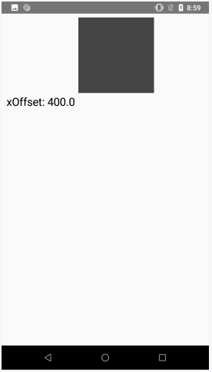

Перетаскивание с помощью PointerInputScope
Рассмотренный модификатор draggable() имеет ограничение: одновременно он может использовать либо перетаскивание по горизонтали, либо по вертикали. Функция detectDragGestures() типа PointerInputScope решает эту проблему и позволяет одновременно поддерживать операции горизонтального и вертикального перетаскивания. Эта функция имеет следующие параметры:

suspend fun PointerInputScope.detectDragGestures(
onDragStart: (Offset) -> Unit = { },
onDragEnd: () -> Unit = { },
onDragCancel: () -> Unit = { },
onDrag: (change: PointerInputChange, dragAmount: Offset) -> Unit
): Unit

onDragStart: функция, которая вызывается при начале перетаскивания
onDragEnd: функция, которая вызывается после завершения перетаскивания
onDragCancel: функция, которая вызывается при отмене перетаскивания
onDrag: функция, которая вызывается при перетаскивании

Здесь достаточно задать последний параметр для управления перетаскиваемым компонентом. И обработка перетаскивания в общем случае будет выглядеть примерно следующим образом:

Modifier.pointerInput(Unit) {
detectDragGestures { _, distance ->
xOffset += distance.x
yOffset += distance.y
}
}

Пример
package com.example.helloapp
import android.os.Bundle
import androidx.activity.ComponentActivity
import androidx.activity.compose.setContent
import androidx.compose.foundation.background
import androidx.compose.foundation.gestures.detectDragGestures
import androidx.compose.foundation.layout.Box
import androidx.compose.foundation.layout.Column
import androidx.compose.foundation.layout.fillMaxSize
import androidx.compose.foundation.layout.offset
import androidx.compose.foundation.layout.padding
import androidx.compose.foundation.layout.size
import androidx.compose.material3.Text
import androidx.compose.runtime.getValue
import androidx.compose.runtime.mutableStateOf
import androidx.compose.runtime.remember
import androidx.compose.runtime.setValue
import androidx.compose.ui.Modifier
import androidx.compose.ui.graphics.Color
import androidx.compose.ui.input.pointer.pointerInput
import androidx.compose.ui.unit.IntOffset
import androidx.compose.ui.unit.dp
import androidx.compose.ui.unit.sp
import kotlin.math.roundToInt
class MainActivity : ComponentActivity() {
override fun onCreate(savedInstanceState: Bundle?) {
super.onCreate(savedInstanceState)
setContent {
var xOffset by remember { mutableStateOf(0f) }
var yOffset by remember { mutableStateOf(0f) }
Column(Modifier.fillMaxSize()) {
Text("xOffset: $xOffset ; yOffset: $yOffset", Modifier.padding(10.dp), fontSize=22.sp)
Box(
Modifier
.offset { IntOffset(xOffset.roundToInt(), yOffset.roundToInt()) }
.background(Color.DarkGray)
.size(150.dp)
.pointerInput(Unit) {
detectDragGestures { _, distance ->
xOffset += distance.x
yOffset += distance.y
}
}
)
}
}
}
}

Для отслеживания перетаскивания как по горизонтали, так и по вертикали, определяются две переменных состояния для хранения смещений по оси X и Y:
var xOffset by remember { mutableStateOf(0f) }
var yOffset by remember { mutableStateOf(0f) }

К их значениям привязаны координаты компонента Box:

Box(
Modifier.offset { IntOffset(xOffset.roundToInt(), yOffset.roundToInt()) }

В лямбда-выражение в функции detectDragGestures передается параметр distance, который представляет объект Offset и из которого можно получить последние значения смещения перетаскивания по осям x и y. Они добавляются к состояниям xOffset и yOffset соответственно, в результате чего компонент Box следует за движением перетаскивания по экрану:

.pointerInput(Unit) {
detectDragGestures { _, distance ->
xOffset += distance.x
yOffset += distance.y
}
}

И для наглядности координаты перемещения выводятся на экран в компоненте Text:
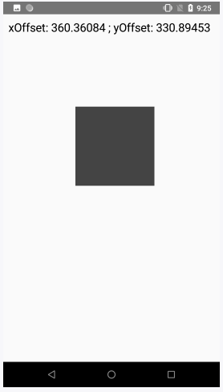

Перетаскивание по опорным точкам
Кроме возможности обычного перетаскивания Jetpack Compose также позволяет перетаскивать компоненты вдоль некоторой фиксированной линии, которая основана на двух или более опорных точках (anchor points). Каждая опорная точка имеет фиксированные положения на экране, соответственно вся ось перетаскивания также фиксирована.
Точка между двумя опорными точками называется порогом (threshold). Перетаскиваемый компонент вернется к начальной опорной точке, если перетаскивание закончится до достижения порогового значения. Если, с другой стороны, перетаскивание заканчивается после прохождения точки перехода, компонент продолжит движение, пока не достигнет следующей опорной точки.
Для использования перетаскивания по опорным точкам нужно добавить в проект библиотеку foundation (файл libs.versions.toml)

[versions]
foundation = "1.6.4"
.........................

[libraries]
androidx-foundation = { module = "androidx.compose.foundation:foundation", version.ref = "foundation" }
.........................
Затем в файл build.gradle.kts(Module: app) необходимо добавить зависимость библиотеки foundation:
.........................
dependencies {
implementation(libs.androidx.foundation)
.........................
И для применения изменений обязательно синхронизировать

Основные элементы перетаскивания вдоль фиксированной оси
Для обработчки перетаскивания вдоль фиксированной оси к компоненту, для которого надо обработать перетаскивание, применяется модификатор anchoredDraggable():

@ExperimentalFoundationApi
fun <T : Any?> Modifier.anchoredDraggable(
state: AnchoredDraggableState<T>,
orientation: Orientation,
enabled: Boolean = true,
reverseDirection: Boolean = false,
interactionSource: MutableInteractionSource? = null,
startDragImmediately: Boolean = state.isAnimationRunning
): Modifier

state: состояние типа AnchoredDraggableState<T>, которое хранит информацию о перемещении
orientation: направление перетаскивания
enabled: доступно ли перетаскивание
reverseDirection: в каком направлении идет перетаскивание
interactionSource: объект MutableInteractionSource, который передается во внутренний модификатор Modifier.draggable
startDragImmediately: если установлено значение true, то перетаскивание начнется немедленно. Предназначено для того, чтобы конечные пользователи могли "поймать" анимируемый компонент, нажав на него.

Перетаскиваемые опорные точки объявляются с помощью DraggableAnchors. Координаты этих точек определяются в пикселях в виде значений Float. Например, следующий код создает объект DraggableAnchors, который состоит из трех опорных точек, расположенных в начале, центре и конце пути перетаскивания:

enum class Anchors {
Left,
Center,
Right
}
val anchors = DraggableAnchors {
Anchors.Left at 0f
Anchors.Center at widthPx / 2
Anchors.Right at widthPx
}

Пороги объявляются как лямбда-выражения, которые возвращают пороговую позицию. При вызове лямбда-выражения в него передается значение, которое представляет расстояние между исходной и конечной опорными точками. Это расстояние можно использовать для расчета пороговой точки на пути перетаскивания. Например, следующий код объявляет порог в точке, составляющей 70% расстояния между двумя опорными точками:

{ distance: Float -> distance * 0.7f }

После объявления опорных точек и порога они используются для создания объекта AnchoredDraggableState, синтаксис которого следующий:

val state = remember {
AnchoredDraggableState(
initialValue = [позиция начальной опорной точки],
anchors = DraggableAnchors {
[определение всех опорных точек]
},
positionalThreshold = [вычисление порога],
velocityThreshold = [пороговая скорость],
animationSpec = [анимация]
)
}

intialValue: начальная опорная точка перетаскиваемого элемента, в которой перетаскиваемый элемент появится при первом отображении
anchors: объект DraggableAnchors, который содержит опорные точки
positionalThreshold: лямбда вычисления порога
velocityThreshold: дополнительная настройка, определяющая скорость в dp в секунду, которую должна превысить скорость перетаскивания, чтобы перейти в следующее состояние
animationSpec: применяет эффекты анимации к операции перетаскивания
При перетаскивании позиция перемещаемого компонента автоматически не обновляется. Ее надо обновлять вручную. Для этого можно использовать модификатор offset(), который устанавливает координаты компонента. Для установки позиции в этот модификатор следует передать текущее смещение, которое можно получить из состояния AnchoredDraggableState с помощью вызова метода requireOffset(). Результатом будет текущая позиция по оси X или Y, в зависимости от того, является ли направление перетаскивания горизонтальным или вертикальным. Например, при горизонтальном перетаскивании установка позиции могла бы выглядеть так:

Box(Modifier.offset { IntOffset( x = state .requireOffset().roundToInt(), y = 0) })

Пример перетаскивания
package com.example.helloapp
import android.os.Bundle
import androidx.activity.ComponentActivity
import androidx.activity.compose.setContent
import androidx.compose.animation.core.tween
import androidx.compose.foundation.ExperimentalFoundationApi
import androidx.compose.foundation.background
import androidx.compose.foundation.layout.Box
import androidx.compose.foundation.layout.size
import androidx.compose.runtime.remember
import androidx.compose.ui.Alignment
import androidx.compose.ui.Modifier
import androidx.compose.ui.graphics.Color
import androidx.compose.ui.platform.LocalDensity
import androidx.compose.ui.unit.dp
import androidx.compose.foundation.gestures.AnchoredDraggableState
import androidx.compose.foundation.gestures.DraggableAnchors
import androidx.compose.foundation.gestures.Orientation
import androidx.compose.foundation.gestures.anchoredDraggable
import androidx.compose.foundation.layout.height
import androidx.compose.foundation.layout.offset
import androidx.compose.foundation.layout.padding
import androidx.compose.foundation.layout.width
import androidx.compose.foundation.shape.CircleShape
import androidx.compose.ui.unit.IntOffset
import kotlin.math.roundToInt
enum class Anchors {
Start,
Center,
End
}
class MainActivity : ComponentActivity() {
@OptIn(ExperimentalFoundationApi::class)
override fun onCreate(savedInstanceState: Bundle?) {
super.onCreate(savedInstanceState)
setContent {
val density = LocalDensity.current
val parentBoxWidth = 320.dp
val boxSize = 50.dp
val widthPx = with(density) {(parentBoxWidth - boxSize).toPx() }
val state = remember {
AnchoredDraggableState(
initialValue = Anchors.Start,
anchors = DraggableAnchors {
Anchors.Start at 0f
Anchors.Center at widthPx / 2
Anchors.End at widthPx
},
positionalThreshold = { distance: Float -> distance * 0.5f },
velocityThreshold = { with(density) { 100.dp.toPx() } },
animationSpec = tween()
)
}
Box(Modifier.padding(20.dp).width(parentBoxWidth)){
Box(Modifier.width(parentBoxWidth).height(5.dp).background(Color.DarkGray).align(Alignment.CenterStart))
Box(Modifier.size(10.dp).background(Color.DarkGray, CircleShape).align(Alignment.CenterStart))
Box(Modifier.size(10.dp).background(Color.DarkGray, CircleShape).align(Alignment.Center))
Box(Modifier.size(10.dp).background(Color.DarkGray, CircleShape).align(Alignment.CenterEnd))
Box(
Modifier
.offset {
IntOffset(
x = state
.requireOffset()
.roundToInt(),
y = 0,
)
}
.anchoredDraggable(
state,
Orientation.Horizontal
)
.size(boxSize)
.background(Color.LightGray)
)
}
}
}
}
В итоге у получится ось с тремя точками, по которым можно перемещать светло-серый компонент Box:
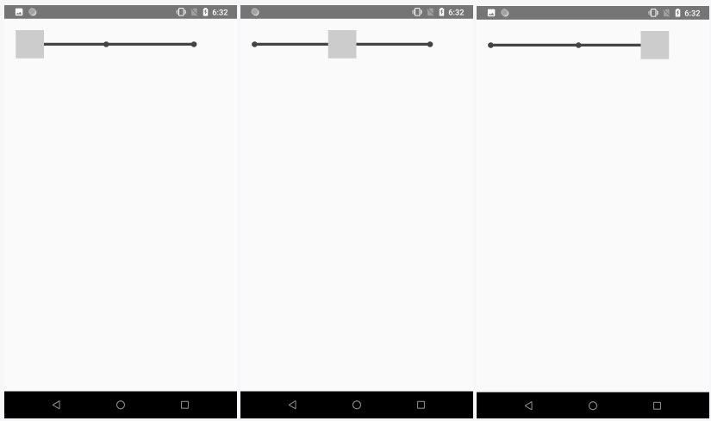
Здесь определяются три опорных точки:

enum class Anchors {
Start,
Center,
End
}

Сначала определяются несколько базовых переменных, которые будут применяться при расчетах:

val density = LocalDensity.current
val parentBoxWidth = 320.dp
val boxSize = 50.dp
val widthPx = with(density) {(parentBoxWidth - boxSize).toPx() }

Переменная density представляет плотность текущего экрана и необходима для перевода из единиц dp в стандартные пиксели. Переменная parentBoxWidth хранит ширину контейнера, а также длину оси, по которой будет перемещаться компонент. Переменная boxSize хранит ширину и высоту компонента (ширина равна высоте). Наконец, ширина перетаскиваемой области в пикселях − переменная widthPx рассчитывается путем вычитания ширины перетаскиваемого компонента из ширины родительского контейнера.
Ширина перетаскиваемого компонента вычитается, чтобы учесть тот факт, что перетаскиваемый компонент будет центрирован по опорным точкам, оставляя отступ в половину ширины перетаскиваемого компонента на первой и последней опорных точках (эти две половины объединяются, и получается полная ширина перетаскиваемого компонента).
Далее с помощью вызова AnchoredDraggableState определяется состояния перетаскивания:

val state = remember {
AnchoredDraggableState(
initialValue = Anchors.Start,
anchors = DraggableAnchors {
Anchors.Start at 0f
Anchors.Center at widthPx / 2
Anchors.End at widthPx
},
positionalThreshold = { distance: Float -> distance * 0.5f },
velocityThreshold = { with(density) { 100.dp.toPx() } },
animationSpec = tween()
)
}

В конструктор класса AnchoredDraggableState передается позиция начальной опорной точки, а также объект DraggableAnchors с тремя опорными точками. Через параметр positionalThreshold задаем порог, который расположен по середине между соседними опорными точками.
На данный момент класс AnchoredDraggableState представляет экспериментальную функциональность, поэтому к методу onCreate() в MainActivity применяется аннотация @ExperimentalFoundationApi:

class MainActivity : ComponentActivity() {
@OptIn(ExperimentalFoundationApi::class)
override fun onCreate(savedInstanceState: Bundle?) {

Компонент верхнего уровня, который содержит интерфейс, представляет компонент Box:

Box(Modifier.padding(20.dp).width(parentBoxWidth)){
Box(Modifier.width(parentBoxWidth).height(5.dp).background(Color.DarkGray).align(Alignment.CenterStart))
Box(Modifier.size(10.dp).background(Color.DarkGray, CircleShape).align(Alignment.CenterStart))
Box(Modifier.size(10.dp).background(Color.DarkGray, CircleShape).align(Alignment.Center))
Box(Modifier.size(10.dp).background(Color.DarkGray, CircleShape).align(Alignment.CenterEnd))

Этот Box имеет ширину, равную parentBoxWidth. Внутри этого компонента с помощью дополнительных компонентов Box отрисована ось перемещения с тремя точками.
Затем определяется компонент Box, который собственно будет перемещаться вдоль оси:

Box(
Modifier
.offset {
IntOffset(
x = state
.requireOffset()
.roundToInt(),
y = 0,
)
}
.anchoredDraggable(
state,
Orientation.Horizontal
)
.size(boxSize)
.background(Color.LightGray)
)

Сначала к этому компоненту применяется модификатор offset() для управления положением. Для получения координаты x применяется метод requireOffset() состояния. Затем смещение используется для позиционирования Box вдоль оси X.
Box становится перетаскиваемым путем применения модификатора аnchoredDraggable(), в который передается состояние перетаскивания и направление (по горизонтали).

Прокрутка
Прокрутка или скроллинг представляет движение пальцем по вертикали или по горизонтали. Ранее было рассмотрено, как с помощью модификаторов horizontalScroll() и verticalScroll() можно определить прокрутку соответственно по горизонтали и вертикали (см. лекцию 5). Благодаря этим модификаторам не надо думать о реализации логики прокрутки, все делается автоматически. Тем не менее можно задать и свою собственную логику прокрутки, применяя модификатор scrollable().
Для управления прокруткой применяется состояние, которое создается с помощью функции rememberScrollableState(). В нее передается функция, которая дает нам доступ к расстоянию, пройденному жестом прокрутки. Данное расстояние можно использовать для регулировки смещения одного или нескольких компонентов на экране.

Пример
package com.example.helloapp
import android.os.Bundle
import androidx.activity.ComponentActivity
import androidx.activity.compose.setContent
import androidx.compose.foundation.background
import androidx.compose.foundation.gestures.Orientation
import androidx.compose.foundation.gestures.rememberScrollableState
import androidx.compose.foundation.gestures.scrollable
import androidx.compose.foundation.layout.Box
import androidx.compose.foundation.layout.fillMaxSize
import androidx.compose.foundation.layout.offset
import androidx.compose.foundation.layout.padding
import androidx.compose.foundation.layout.size
import androidx.compose.runtime.getValue
import androidx.compose.runtime.mutableStateOf
import androidx.compose.runtime.remember
import androidx.compose.runtime.setValue
import androidx.compose.ui.Modifier
import androidx.compose.ui.graphics.Color
import androidx.compose.ui.unit.IntOffset
import androidx.compose.ui.unit.dp
import kotlin.math.roundToInt
class MainActivity : ComponentActivity() {
override fun onCreate(savedInstanceState: Bundle?) {
super.onCreate(savedInstanceState)
setContent {
var offset by remember { mutableStateOf(0f) }
Box(Modifier
.fillMaxSize()
.scrollable(
orientation = Orientation.Vertical,
state = rememberScrollableState { distance ->
offset += distance
distance
}
)
) {
Box(Modifier
.size(150.dp)
.padding(10.dp)
.offset { IntOffset(0, offset.roundToInt()) }
.background(Color.DarkGray))
}
}
}
}

Здесь управление прокруткой производится внутри элемента Box, который занимает всю поверхность экрана. Для отслеживания позиции прокрутки устанавливается переменная offset.

var offset by remember { mutableStateOf(0f) }

В компоненте Box применяется модификатор scrollable():

.scrollable(
orientation = Orientation.Vertical,
state = rememberScrollableState { distance ->
offset += distance
distance
}
)

В rememberScrollableState передается функция, которая определяет параметр distanse. Этот параметр представляет объект Offset, из которого можно получить последние значения смещения при прокрутке. Затем это смещение добавляется к состоянию offset.
Вложенный компонент Box, который представляет темно-серый квадрат размером 150х150, использует значение offset для установки положения по оси y

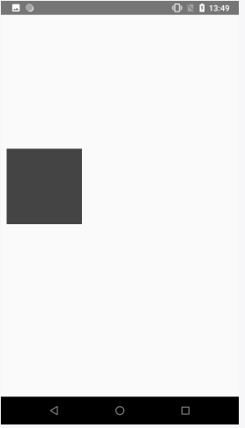
Box(Modifier
.size(150.dp)
.padding(10.dp)
.offset { IntOffset(0, offset.roundToInt()) }
.background(Color.DarkGray))

Таким образом, при прокрутке будет изменяться позиция вложенного компонента Box:

Масштабирование, вращение и перемещение
Масштабирование
С помощью двух пальцев можно выполнить масштабирование контента и создать эффекта увеличения (при разведении пальцев) или уменьшения масштаба (при сведении пальцев). Этот тип жестов обрабатывается с помощью модификатора transformable(), который принимает в качестве параметра состояние типа TransformableState:

fun Modifier.transformable(
state: TransformableState,
lockRotationOnZoomPan: Boolean = false,
enabled: Boolean = true
): Modifier

Для создания объекта TransformableState применяется функция rememberTransformableState(), которая принимает функцию с тремя параметрами:
(zoomChange: Float, panChange: Offset, rotationChange: Float) -> Unit

zoomChange: значение Float, которое обновляется при выполнении жестов масштабирования.
panChange: значение Offset, которое содержит текущие значения смещения x и y. Это значение обновляется, когда с помощью жестов производится перемещение целевого компонента.
rotationChange: значение Float, которое представляет текущее изменение угла с помощью жестов вращения.
При вызове функции rememberTransformableState() необходимо объявить все три параметра, даже если их не предполагается использовать. Типичное объявление TransformableState, которое отслеживает изменения масштаба, может выглядеть следующим образом:

var scale by remember { mutableStateOf(1f) }

val state = rememberTransformableState {
scaleChange, offsetChange, rotationChange -> scale *= scaleChange
}
Затем созданное состояние можно передать в вызов модификатора transformable():

Composable(modifier = Modifier.transformable(state = state) {

}
)

Пример
package com.example.helloapp
import android.os.Bundle
import androidx.activity.ComponentActivity
import androidx.activity.compose.setContent
import androidx.compose.foundation.background
import androidx.compose.foundation.gestures.rememberTransformableState
import androidx.compose.foundation.gestures.transformable
import androidx.compose.foundation.layout.Box
import androidx.compose.foundation.layout.fillMaxSize
import androidx.compose.foundation.layout.size
import androidx.compose.runtime.getValue
import androidx.compose.runtime.mutableStateOf
import androidx.compose.runtime.remember
import androidx.compose.runtime.setValue
import androidx.compose.ui.Alignment
import androidx.compose.ui.Modifier
import androidx.compose.ui.graphics.Color
import androidx.compose.ui.graphics.graphicsLayer
import androidx.compose.ui.unit.dp
class MainActivity : ComponentActivity() {
override fun onCreate(savedInstanceState: Bundle?) {
super.onCreate(savedInstanceState)
setContent {
var scale by remember { mutableStateOf(1f) }
val state = rememberTransformableState {
scaleChange, offsetChange, rotationChange -> scale *= scaleChange
}
Box(contentAlignment = Alignment.Center, modifier = Modifier.fillMaxSize()) {
Box(Modifier
.graphicsLayer(scaleX = scale, scaleY = scale)
.transformable(state = state)
.background(Color.DarkGray)
.size(150.dp)
)
}
}
}
}
Здесь внутренний компонент Box использует модификатор transformable() для отслеживания масштабирования. По мере выполнения жеста масштабирования состояние масштаба − переменная scale будет обновляться. Чтобы отразить эти изменения, необходимо обратиться к графическому слою компонента, установив параметры scaleX и scaleY в текущее состояние масштаба:

Box(Modifier
.graphicsLayer(scaleX = scale, scaleY = scale)

Таким образом, с помощью жеста масштабирования можно будет изменять размер вложенного компонента Box:
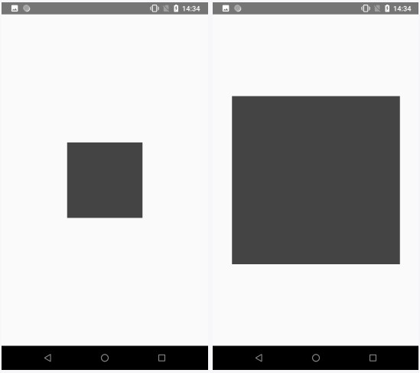
Вращение
Аналогично с помощью того же модификатора transformable() можно обрабатывать жесты вращения:
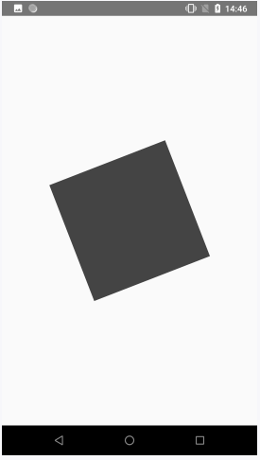
package com.example.helloapp
import android.os.Bundle
import androidx.activity.ComponentActivity
import androidx.activity.compose.setContent
import androidx.compose.foundation.background
import androidx.compose.foundation.gestures.rememberTransformableState
import androidx.compose.foundation.gestures.transformable
import androidx.compose.foundation.layout.Box
import androidx.compose.foundation.layout.fillMaxSize
import androidx.compose.foundation.layout.size
import androidx.compose.runtime.getValue
import androidx.compose.runtime.mutableStateOf
import androidx.compose.runtime.remember
import androidx.compose.runtime.setValue
import androidx.compose.ui.Alignment
import androidx.compose.ui.Modifier
import androidx.compose.ui.graphics.Color
import androidx.compose.ui.graphics.graphicsLayer
import androidx.compose.ui.unit.dp
class MainActivity : ComponentActivity() {
override fun onCreate(savedInstanceState: Bundle?) {
super.onCreate(savedInstanceState)
setContent {
var angle by remember { mutableStateOf(0f) }
val state = rememberTransformableState {
scaleChange, offsetChange, rotationChange -> angle += rotationChange
}
Box(contentAlignment = Alignment.Center, modifier = Modifier.fillMaxSize()) {
Box(Modifier
.graphicsLayer(rotationZ = angle)
.transformable(state = state)
.background(Color.DarkGray)
.size(200.dp)
)
}
}
}
}
Здесь для отслеживания угла поворота определяется переменная angle и затем она изменяется путем прибавления к ней значения из rotationChange. А у компонента Box устанавливается угол поворота с помощью параметра rotationZ модификатора graphicsLayer

Перемещение
И последний тип трансформаций − перемещение компонента жестами делается аналогично:
…
import androidx.compose.ui.geometry.Offset
class MainActivity : ComponentActivity() {
override fun onCreate(savedInstanceState: Bundle?) {
super.onCreate(savedInstanceState)
setContent {
var offset by remember { mutableStateOf(Offset.Zero)}
val state = rememberTransformableState {
scaleChange, offsetChange, rotationChange -> offset += offsetChange
}
Box(contentAlignment = Alignment.Center, modifier = Modifier.fillMaxSize()) {
Box(Modifier
.graphicsLayer(
translationX = offset.x,
translationY = offset.y
)
.transformable(state = state)
.background(Color.DarkGray)
.size(200.dp)
)
}
}
}
}

Здесь для хранения данных о перемещении определяем переменную offset:

var offset by remember { mutableStateOf(Offset.Zero)}

Причем эта переменная представляет объект Offset и будет содержать смещение сразу по обоим осям − X и Y.
При обработке перемещения к этой переменной прибавляются значения перемещения из параметра offsetChange:

val state = rememberTransformableState {
scaleChange, offsetChange, rotationChange -> offset += offsetChange
}

Для установки привязки компонента Box к значениям из переменной offset используются параметры translationX и translationY функции-модификатора graphicsLayer():

Box(Modifier
.graphicsLayer(
translationX = offset.x,
translationY = offset.y
)

При необходимости можно объединить обработку нескольких типов жестов:
package com.example.helloapp
import android.os.Bundle
import androidx.activity.ComponentActivity
import androidx.activity.compose.setContent
import androidx.compose.foundation.background
import androidx.compose.foundation.gestures.rememberTransformableState
import androidx.compose.foundation.gestures.transformable
import androidx.compose.foundation.layout.Box
import androidx.compose.foundation.layout.fillMaxSize
import androidx.compose.foundation.layout.size
import androidx.compose.runtime.getValue
import androidx.compose.runtime.mutableStateOf
import androidx.compose.runtime.remember
import androidx.compose.runtime.setValue
import androidx.compose.ui.Alignment
import androidx.compose.ui.Modifier
import androidx.compose.ui.geometry.Offset
import androidx.compose.ui.graphics.Color
import androidx.compose.ui.graphics.graphicsLayer
import androidx.compose.ui.unit.dp
class MainActivity : ComponentActivity() {
override fun onCreate(savedInstanceState: Bundle?) {
super.onCreate(savedInstanceState)
setContent {
var scale by remember { mutableStateOf(1f) }
var angle by remember { mutableStateOf(0f) }
var offset by remember { mutableStateOf(Offset.Zero)}
val state = rememberTransformableState {
scaleChange, offsetChange, rotationChange ->
scale *= scaleChange
angle += rotationChange
offset += offsetChange
}
Box(contentAlignment = Alignment.Center, modifier = Modifier.fillMaxSize()) {
Box(Modifier
.graphicsLayer(
scaleX = scale,
scaleY = scale,
rotationZ = angle,
translationX = offset.x,
translationY = offset.y
)
.transformable(state = state)
.background(Color.DarkGray)
.size(200.dp)
)
}
}
}
}

Кнопка прокрутки
В ряде приложений применяется кнопка для перемещения в начало контента, то есть фактически кнопка прокрутки в начало.

Пример кнопки прокрутки в начало на Jetpack Compose
package com.example.helloapp
import android.os.Bundle
import androidx.activity.ComponentActivity
import androidx.activity.compose.setContent
import androidx.compose.animation.AnimatedVisibility
import androidx.compose.foundation.BorderStroke
import androidx.compose.foundation.layout.Box
import androidx.compose.foundation.layout.fillMaxSize
import androidx.compose.foundation.layout.padding
import androidx.compose.foundation.lazy.LazyColumn
import androidx.compose.foundation.lazy.rememberLazyListState
import androidx.compose.foundation.shape.RoundedCornerShape
import androidx.compose.material3.ButtonDefaults
import androidx.compose.material3.OutlinedButton
import androidx.compose.material3.Text
import androidx.compose.ui.unit.sp
import androidx.compose.runtime.derivedStateOf
import androidx.compose.runtime.remember
import androidx.compose.runtime.rememberCoroutineScope
import androidx.compose.ui.Alignment
import androidx.compose.ui.Modifier
import androidx.compose.ui.graphics.Color
import androidx.compose.ui.unit.dp
import kotlinx.coroutines.launch
class MainActivity : ComponentActivity() {
override fun onCreate(savedInstanceState: Bundle?) {
super.onCreate(savedInstanceState)
setContent {
val listState = rememberLazyListState()
val coroutineScope = rememberCoroutineScope()
val displayButton =remember { derivedStateOf { listState.firstVisibleItemIndex > 5 } }
Box(Modifier.fillMaxSize()) {
LazyColumn(state = listState) {
items(30) {
Text("Item $it", Modifier.padding(8.dp), fontSize = 28.sp)
}
}
AnimatedVisibility(visible = displayButton.value, Modifier.align(Alignment.BottomCenter)
) {
OutlinedButton(
onClick = { coroutineScope.launch { listState.scrollToItem(0) } },
border = BorderStroke(1.dp, Color.Gray),
shape = RoundedCornerShape(50),
colors = ButtonDefaults.outlinedButtonColors(contentColor = Color.DarkGray),
modifier = Modifier.padding(5.dp)
) { Text("Top", fontSize = 22.sp) }
}
}
}
}
}

Для управления прокруткой списка применяется состояние LazyListState:

val listState = rememberLazyListState()

Поскольку функции программной прокрутки представляют suspend-функции, и соответственно их надо запускать из корутин, то для программной прокрутки определятся область корутины:

val coroutineScope = rememberCoroutineScope()

И также определяется производное состояние, которое указывает, будет ли отображаться кнопка прокрутки:

val displayButton =remember { derivedStateOf { listState.firstVisibleItemIndex > 5} }

Здесь состояние будет равно true, если индекс первого видимого элемента в списке больше 5. А это значит, что кнопка прокрутки будет отображаться. Если же находится в самом начале списка (индекс первого видимого элемента в списке равен или меньше 5), то нет смысла отображать кнопку прокрутки, поэтому это состояние будет равно false.
Для хранения всего интерфейса определяется компонент Box. Здесь список, для которого определяется прокрутка, определен в компоненте LazyList. В данном случае это просто 30 компонентов Text:

LazyColumn(state = listState) {
items(30) {
Text("Item $it", Modifier.padding(8.dp), fontSize = 28.sp)
}
}

Также в Box располагается элемент AnimatedVisibility, который представляет анимацию видимости и будет управлять видимостью кнопки:

AnimatedVisibility(visible = displayButton.value, Modifier.align(Alignment.BottomCenter)
) {
OutlinedButton(
onClick = { coroutineScope.launch { listState.scrollToItem(0) } },
border = BorderStroke(1.dp, Color.Gray),
shape = RoundedCornerShape(50),
colors = ButtonDefaults.outlinedButtonColors(contentColor = Color.DarkGray),
modifier = Modifier.padding(5.dp)
) { Text("Top", fontSize = 22.sp) }
}

Этот компонент будет накладываться на список LazyList, но благодаря состоянию displayButton, которое зависит от индекса первого видимого элемента списка, можно автоматически и динамически управлять видимостью этого компонента.
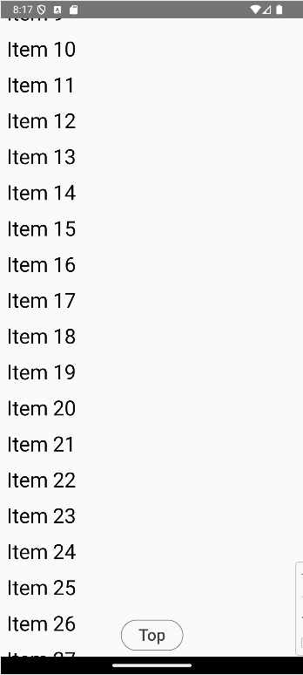
Непосредственно сама кнопка представлена компонентом OutlinedButton − кнопкой, по нажатию на которую происходит запуск корутины, в которой выполняется переход в начало списка с помощью вызова listState.scrollToItem(0)
Таким образом, если уйти вниз по списку, то на экране появится кнопка возврата в начало списка:

Темы. Material Design
Чтобы обеспечить определенный уровень единообразия дизайна между различными приложениями с точки зрения выбора цвета, типографики, формы и других параметров пользовательского интерфейса компания Google разработала набор рекомендаций, который называется Material Design. Помимо рекомендаций по проектированию, Material Design также включает набор компонентов пользовательского интерфейса и тем, которые можно использовать при разработке макетов пользовательского интерфейса.
Стоит отметить, что сам Material Design постоянно развивается. Сейчас в Android Studio (в частности, в версии Android Studio Koala) по умолчанию используется Material Design 3. Material Design 3 обеспечивает основу для Material You − функциональности, которая позволяет приложению применять настройки, установленные пользователем на устройстве.
При создании проекта по умолчанию в Android Studio, например, по умолчанию в проект добавляется каталог ui.theme, который содержит ряд файлов:

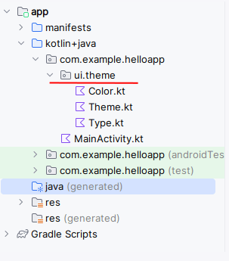
Сама тема объявляется в файле Theme.kt, который начинается с объявления различных цветовых палитр для использования, когда устройство находится в светлом (дневном) или темном (ночном) режиме. Эти палитры создаются путем вызова функций darkColorScheme() и lightColorScheme(). Параметры этих функций представляют цветовые слоты, которые задают цвета для различных ситуаций:

private val DarkColorScheme = darkColorScheme(
primary = Purple80,
secondary = PurpleGrey80,
tertiary = Pink80
)
private val LightColorScheme = lightColorScheme(
primary = Purple40,
secondary = PurpleGrey40,
tertiary = Pink40
/* Other default colors to override
background = Color(0xFFFFFBFE),
surface = Color(0xFFFFFBFE),
onPrimary = Color.White,
onSecondary = Color.White,
onTertiary = Color.White,
onBackground = Color(0xFF1C1B1F),
onSurface = Color(0xFF1C1B1F),
*/
)

В Material Design 3 в общей сложности доступно более 30 цветовых слота, которые можно использовать при разработке темы:
background
error
errorContainer
inverseOnSurface
inversePrimary
inverseSurface
onBackground
onError
onErrorContainer
onPrimary
onPrimaryContainer
onSecondary
onSecondaryContainer
onSurface
onSurfaceVariant
onTertiary
onTertiaryContainer
outline
outlineVariant
primary
primaryContainer
scrim
secondary
secondaryContainer
surface
surfaceBright
surfaceContainer
surfaceContainerHigh
surfaceContainerHighest
surfaceContainerLow
surfaceContainerLowest
surfaceDim
surfaceTint
surfaceVariant
tertiary
tertiaryContainer

Если какой-то слот не указан, то для него применяются значения по умолчанию.
Эти цветовые слоты используются рядом компонентов для установки цвета. Например, слот primary используется в качестве цвета фона для кнопки. Фактические цвета, назначенные слотам, объявлены в файле Color.kt:

val Purple80 = Color(0xFFD0BCFF)
val PurpleGrey80 = Color(0xFFCCC2DC)
val Pink80 = Color(0xFFEFB8C8)
val Purple40 = Color(0xFF6650a4)
val PurpleGrey40 = Color(0xFF625b71)
val Pink40 = Color(0xFF7D5260)

Темы Material Design 3 также могут включать поддержку динамических цветов посредством вызовов функций dynamicDarkColorScheme() и dynamicLightColorScheme(), передавая текущий локальный контекст в качестве параметра. Эти функции затем сгенерируют цветовые схемы, соответствующие настройкам пользователя на устройстве. Поскольку динамические цвета поддерживаются только начиная с Android 12 (S), то для более ранних версий Android определяются резервные цветовые темы:

@Composable
fun HelloAppTheme(
darkTheme: Boolean = isSystemInDarkTheme(),
// Dynamic color is available on Android 12+
dynamicColor: Boolean = true,
content: @Composable () -> Unit
) {
val colorScheme = when {
dynamicColor && Build.VERSION.SDK_INT >= Build.VERSION_CODES.S -> {
val context = LocalContext.current
if (darkTheme) dynamicDarkColorScheme(context) else dynamicLightColorScheme(context)
}
darkTheme -> DarkColorScheme
else -> LightColorScheme
}
MaterialTheme(
colorScheme = colorScheme,
typography = Typography,
content = content
)
}

Динамические цвета будут работать только в том случае, если они включены на устройстве пользователем в настройках в разделе обоев и стилей приложения.

Также по умолчанию проект имеет настройки типографики − в файле Type.kt. В частности, Material Design имеет набор масштабов шрифта (два из них закомментированы):

// Set of Material typography styles to start with
val Typography = Typography(
bodyLarge = TextStyle(
fontFamily = FontFamily.Default,
fontWeight = FontWeight.Normal,
fontSize = 16.sp,
lineHeight = 24.sp,
letterSpacing = 0.5.sp
)
/* Other default text styles to override
titleLarge = TextStyle(
fontFamily = FontFamily.Default,
fontWeight = FontWeight.Normal,
fontSize = 22.sp,
lineHeight = 28.sp,
letterSpacing = 0.sp
),
labelSmall = TextStyle(
fontFamily = FontFamily.Default,
fontWeight = FontWeight.Medium,
fontSize = 11.sp,
lineHeight = 16.sp,
letterSpacing = 0.5.sp
)
*/
)

Создание темы
Создание собственной темы включает в себя редактирование этих файлов с использованием различных цветов, типографики и настроек формы. Эти изменения затем будут использоваться компонентами Material, которые составляют пользовательский интерфейс приложения.
Для создания темы в графическом режиме можно использовать такой инструмент как Material Theme Builder, который предоставляется компанией Google и который доступен по адресу https://material-foundation.github.io/material-theme-builder/
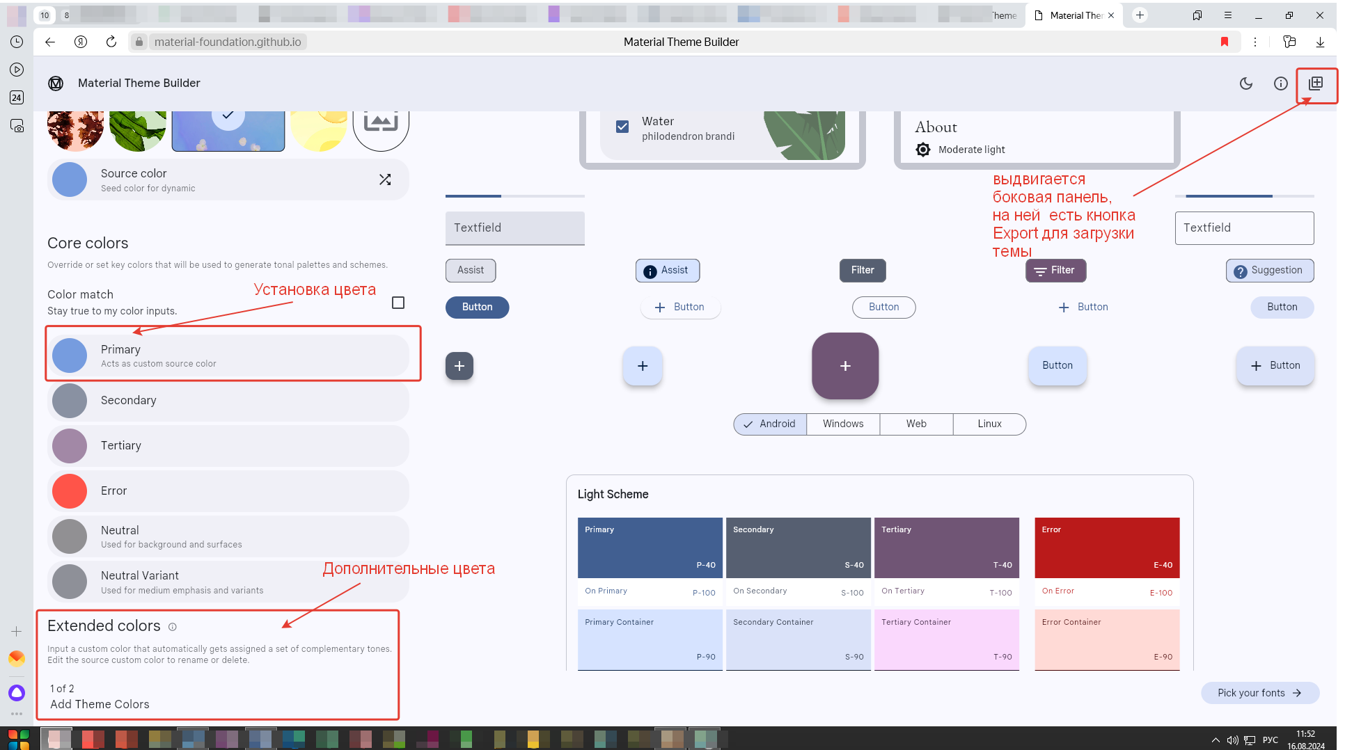
Функционал приложения интуитивн приложенить о понятен.
Когда тема будет готова, следует ее экспортировать, нажав кнопку "Export" на выдвигающейся боковой панели, которая активируется по кнопке в правом верхнем углу. Далее следует выбрать опцию «Jetpack Compose (Theme.kt)». Начнется загрузка архива с именем «material-theme.zip».
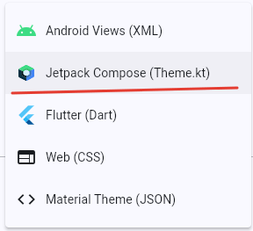

После распаковки архива в папке material-theme/ui/theme можно найти 3 файла:
Color.kt
Theme.kt
Type.kt

Для добавления этих файлов в проект сначала нужно удалить файлы старой темы (Color.kt, Theme.kt, Type.kt) из папки ui.theme проекта Android Studio. После удаления файлов следует взять файлы пользовательской темы из распакованной папки "material-theme/ui/theme" и скопировать их в папку ui.theme проекта. После добавления файлов может потребоваться отредактировать новые файлы, чтобы объявление пакета в этих файлах соответствовало текущему проекту.

Биометрическая аутентификация
Многие устройства Android активно используют сенсорные датчики для различных задач, прежде всего для идентификации пользователя. И на уровне Jetpack Compose тоже можно задействовать эти возможности. Ключевыми компонентами биометрической аутентификации являются классы BiometricManager и BiometricPrompt. BiometricManager позволяет проверить, что устройство поддерживает биометрическую аутентификацию, и что пользователь включил необходимые параметры аутентификации (например, отпечатки пальцев или распознавание лица). А класс BiometricPrompt позволяет отобразить стандартное диалоговое окно, которое помогает пользователю пройти процесс аутентификации, выполнить аутентификацию и сообщить приложению результатов операции аутентификации.

Настройка проекта
Для работы с биометрией уровень API должен быть как минимум 29 (Android 10). Поэтому в файле build.gradle.kts (Module :app) следует изменить значение android/defaultConfig/minSdk на 29:

…
android {
namespace = "com.example.helloapp"
compileSdk = 34
defaultConfig {
applicationId = "com.example.helloapp"
minSdk = 29 // изменим минимальный уровень API на 29
targetSdk = 34
versionCode = 1
versionName = "1.0"
testInstrumentationRunner = "androidx.test.runner.AndroidJUnitRunner"
vectorDrawables {
useSupportLibrary = true
}
}
…

Кроме того, следует добавить необходимые зависимости в проект. В libs.version.toml:

[versions]
biometric = "1.2.0-alpha05"
…
[libraries]
androidx-biometric = { module = "androidx.biometric:biometric", version.ref = "biometric" }
…
Еще в файл build.gradle.kts (Module :app) в секцию dependencies надо добавить следующую директиву:

dependencies {
implementation(libs.androidx.biometric)

После этого обязательно синхронизировать проект!!!

Настройка разрешений
Для поддержки аутентификации по отпечатку пальца и лицу требуется, чтобы приложение запрашивало разрешения USE_BIOMETRIC и CAMERA, а также функцию android.hardware.camera. Для этого следует перейти к файлу манифеста AndroidManifest.xml и добавить в него соответствующие разрешения:

<?xml version="1.0" encoding="utf-8"?>
<manifest xmlns:android="http://schemas.android.com/apk/res/android"
xmlns:tools="http://schemas.android.com/tools">

<uses-feature android:name="android.hardware.camera" android:required="false"/>
<uses-permission android:name="android.permission.USE_BIOMETRIC"/>
<uses-permission android:name="android.permission.CAMERA"/>
Пример биометрической аутентификации
package com.example.helloapp
import android.os.Bundle
import android.widget.Toast
import androidx.activity.compose.setContent
import androidx.biometric.BiometricManager
import androidx.biometric.BiometricPrompt
import androidx.compose.foundation.layout.Arrangement
import androidx.compose.foundation.layout.Column
import androidx.compose.foundation.layout.fillMaxSize
import androidx.compose.foundation.layout.padding
import androidx.compose.material3.Button
import androidx.compose.material3.Text
import androidx.compose.runtime.Composable
import androidx.compose.runtime.getValue
import androidx.compose.runtime.mutableStateOf
import androidx.compose.runtime.remember
import androidx.compose.runtime.setValue
import androidx.compose.ui.Alignment
import androidx.compose.ui.Modifier
import androidx.compose.ui.platform.LocalContext
import androidx.compose.ui.unit.dp
import androidx.compose.ui.unit.sp
import androidx.fragment.app.FragmentActivity
class MainActivity : FragmentActivity() {
override fun onCreate(savedInstanceState: Bundle?) {
super.onCreate(savedInstanceState)
setContent {
AuthenticationScreen()
}
}
}
@Composable
fun AuthenticationScreen() {
var supportsBiometrics by remember { mutableStateOf(false) }
val context = LocalContext.current as FragmentActivity
val biometricManager = BiometricManager.from(context)
supportsBiometrics = when (biometricManager.canAuthenticate(
BiometricManager.Authenticators.BIOMETRIC_STRONG)) {
BiometricManager.BIOMETRIC_SUCCESS -> true
else -> {
Toast.makeText(context, "Биометрия недоступна", Toast.LENGTH_LONG).show()
false
}
}
Column(
modifier = Modifier.fillMaxSize(),
horizontalAlignment = Alignment.CenterHorizontally,
verticalArrangement = Arrangement.Center
) {
Button(
enabled = supportsBiometrics,
onClick = {
authenticate(context)
},
modifier = Modifier.padding(8.dp)
) {
Text("Аутентификация", fontSize = 22.sp)
}
}
}
fun authenticate(context: FragmentActivity) {
val executor = context.mainExecutor
val biometricPrompt = BiometricPrompt(
context,
executor,
object : BiometricPrompt.AuthenticationCallback() {
override fun onAuthenticationSucceeded(
result: BiometricPrompt.AuthenticationResult) {
Toast.makeText(context, "Аутентифкация пройдена", Toast.LENGTH_LONG).show()
}
override fun onAuthenticationError(errorCode: Int, errString: CharSequence) {
Toast.makeText(context, "Ошибка при аутентификации: $errString", Toast.LENGTH_LONG).show()
}
override fun onAuthenticationFailed() {
Toast.makeText(context, "Не удалось пройти аутентификацию", Toast.LENGTH_LONG).show()
}
})
val promptInfo = BiometricPrompt.PromptInfo.Builder()
.setTitle("Биометрическая аутентификация")
.setDescription("Используйте отпечаток пальца или камеру для аутентификации")
.setNegativeButtonText("Отмена")
.setAllowedAuthenticators(BiometricManager.Authenticators.BIOMETRIC_STRONG)
.build()
biometricPrompt.authenticate(promptInfo)
}
В качестве класса Activity здесь используется не стандартный ComponentActivity, а FragmentActivity:

class MainActivity : FragmentActivity() {

Дело в том, что класс ComponentActivity несовместим с BiometricPrompt, который применяется для отображения диалогового окна с подтверждением разрешений. Чтобы обойти эту проблему, нужно вместо этого создать подкласс MainActivity от класса FragmentActivity.
В качестве основного компонента, где производятся все действия, определен компонент AuthenticationScreen.

@Composable
fun AuthenticationScreen() {
var supportsBiometrics by remember { mutableStateOf(false) }
val context = LocalContext.current as FragmentActivity
val biometricManager = BiometricManager.from(context)
supportsBiometrics = when (biometricManager.canAuthenticate(
BiometricManager.Authenticators.BIOMETRIC_STRONG)) {
BiometricManager.BIOMETRIC_SUCCESS -> true
else -> {
Toast.makeText(context, "Биометрия недоступна", Toast.LENGTH_LONG).show()
false
}
Для отслеживания доступности биометрии компонент определяет переменную supportsBiometrics. С помощью свойства LocalContext.current компонент получает доступ к локальному контексту − текущему объекту Activity (здесь это FragmentActivity) и использует его для получения ссылки на объект BiometricManager. Затем у полученного объекта BiometricManager выполняется вызов метода canAuthenticate(), который проверяет доступность биометрии для текущего пользователя. И если аутентификация недоступна, отображается всплывающее сообщение. Если биометрия доступна, то в supportsBiometrics помещается значение true, и пользователь может пройти биометрическую аутентификацию.
Весь интерфейс компонента по сути состоит из одной кнопки:

Button(
enabled = supportsBiometrics,
onClick = {
authenticate(context)
},
modifier = Modifier.padding(8.dp)
) {
Text("Аутентификация", fontSize = 22.sp)
}

Прежде всего кнопка доступна, если только доступна биометрия. И в этом случае пользователь может нажать на кнопку, и в этом случае будет выполняться функция authenticate():

fun authenticate(context: FragmentActivity) {
val executor = context.mainExecutor
val biometricPrompt = BiometricPrompt(
context,
executor,
object : BiometricPrompt.AuthenticationCallback() {
override fun onAuthenticationSucceeded(
result: BiometricPrompt.AuthenticationResult) {
Toast.makeText(context, "Аутентифкация пройдена", Toast.LENGTH_LONG).show()
}
override fun onAuthenticationError(errorCode: Int, errString: CharSequence) {
Toast.makeText(context, "Ошибка при аутентификации: $errString", Toast.LENGTH_LONG).show()
}
override fun onAuthenticationFailed() {
Toast.makeText(context, "Не удалось пройти аутентификацию", Toast.LENGTH_LONG).show()
}
})
val promptInfo = BiometricPrompt.PromptInfo.Builder()
.setTitle("Биометрическая аутентификация")
.setDescription("Используйте отпечаток пальца или камеру для аутентификации")
.setNegativeButtonText("Отмена")
.setAllowedAuthenticators(BiometricManager.Authenticators.BIOMETRIC_STRONG)
.build()
biometricPrompt.authenticate(promptInfo)
}

Сначала определяется объект BiometricPrompt, который настраивает диалоговое окно биометрического запроса и определяет набор методов обратного вызова аутентификации, которые можно вызывать для уведомления приложения об успехе или неудаче процесса аутентификации:
onAuthenticationSucceeded(): вызывается при успешной аутентификации
onAuthenticationError(): вызывается, если в процессе аутентификации произойдет ошибка
onAuthenticationFailed(): вызывается, если пользователю не удалось пройти аутентификацию
Эти методы необходимо обернуть в объект класса BiometricPrompt.AuthenticationCallback.
И в конце собственно создается окно запроса:

val promptInfo = BiometricPrompt.PromptInfo.Builder()
.setTitle("Биометрическая аутентификация")
.setDescription("Используйте отпечаток пальца или камеру для аутентификации")
.setNegativeButtonText("Отмена")
.setAllowedAuthenticators(BiometricManager.Authenticators.BIOMETRIC_STRONG)
.build()
biometricPrompt.authenticate(promptInfo)

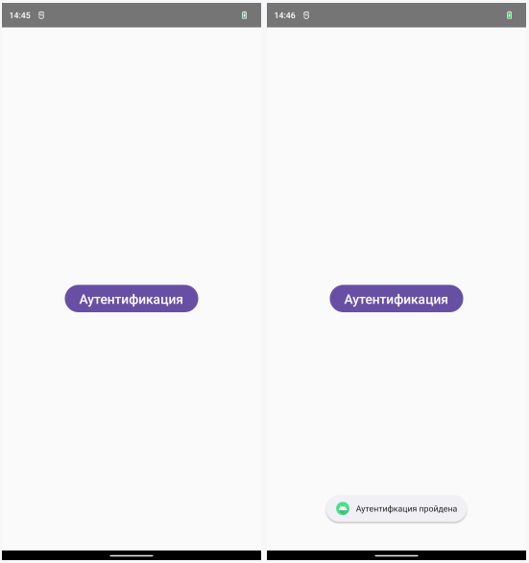
Класс BiometricPrompt.PromptInfo.Builder создает новый экземпляр PromptInfo, настроенный с заголовком, подзаголовком и текстом описания, которые будут отображаться в диалоговом окне. Наконец, вызывается метод authenticate() экземпляра BiometricPrompt, которому передается объект PromptInfo.
В итоге при запуска приложения отобразится кнопка, по нажатию на которую отобразится диалоговое окно для ввода отпечатка пальца или сканирования лица. Пользователю надо будет приложить палец для сканирования отпечатка, и при успешной аутентификации будет выведено соответствующее сообщение:

